**intellij idea**

# intellij idea介绍与安装

## idea介绍

### IDEA 全称 IntelliJ IDEA，是java语言开发集成环境

### IntelliJ在业界被公认为最好的java开发工具之一

### IDEA是JetBrains公司的产品

## 优点

### 智能代码助手、重构、J2EE支持、各类版本工具(git、svn、github等)

### 最突出的功能自然是调试（Debug)，可以对Java代码，JavaScript，JQuery，Ajax等技术进行调试。

### 其他编辑功能抛开不看，这点远胜Eclipse

## 缺点

### 太过强大的自动提示会让使用者渐渐的依赖上自动提示

## 下载

### https://www.jetbrains.com/idea/

## 安装

### 安装向导

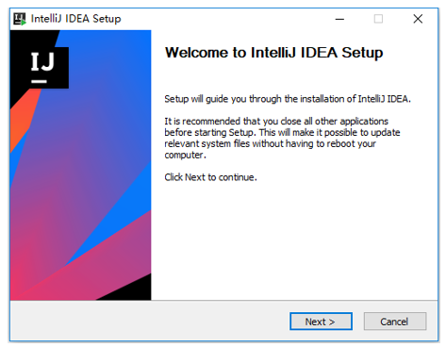

•

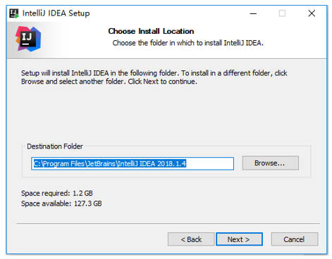

•

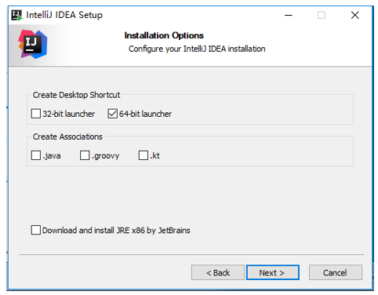

### 运行

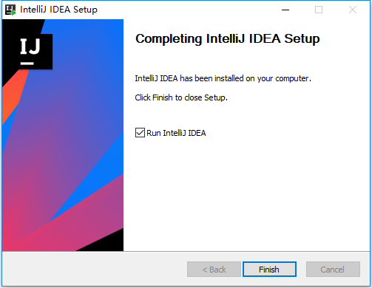

### 是否导入本地配置

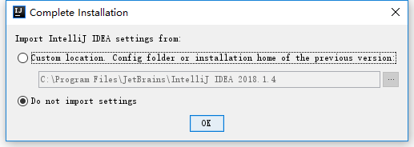

### 激活

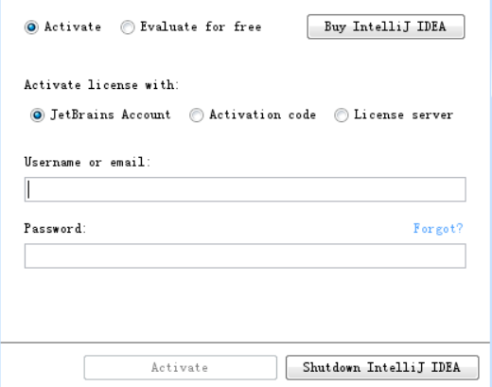

### 选择界面风格

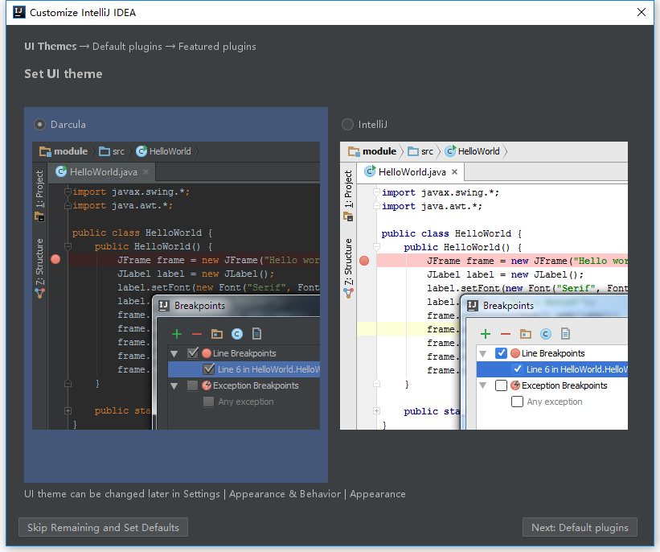

### 是否提前安装一些插件

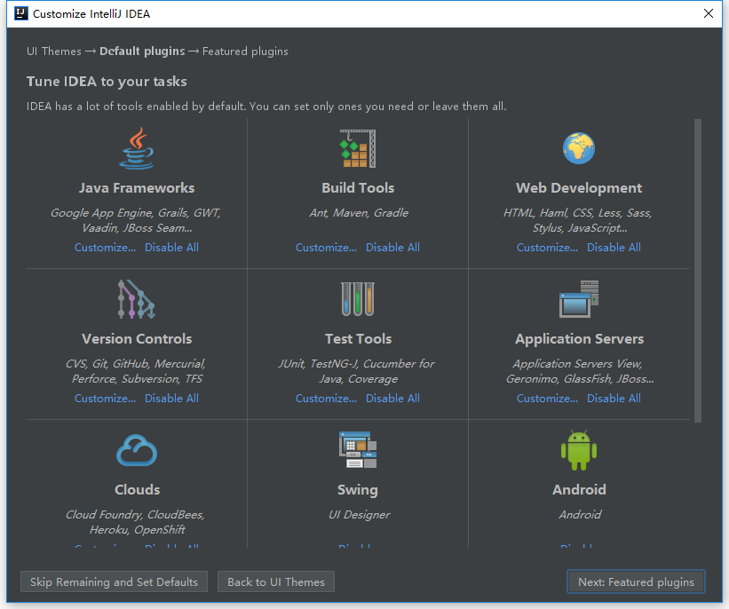

### 自定义插件安装

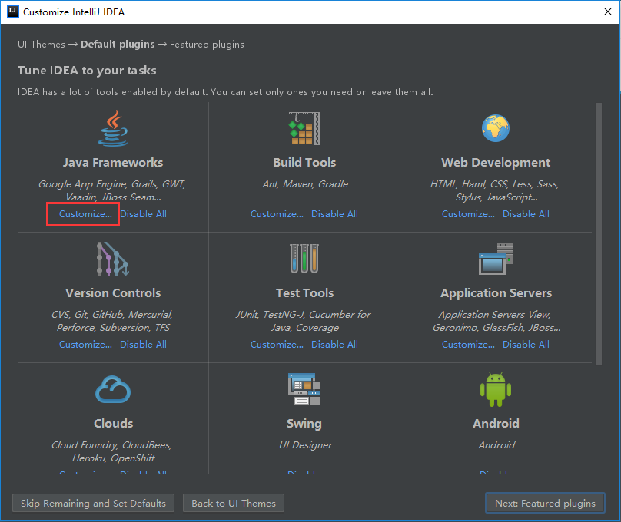

•

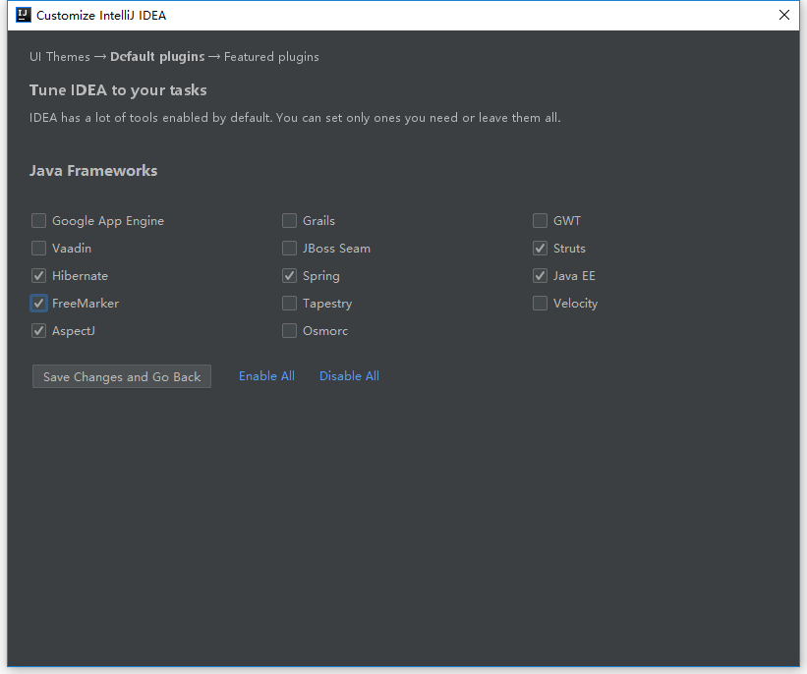

•

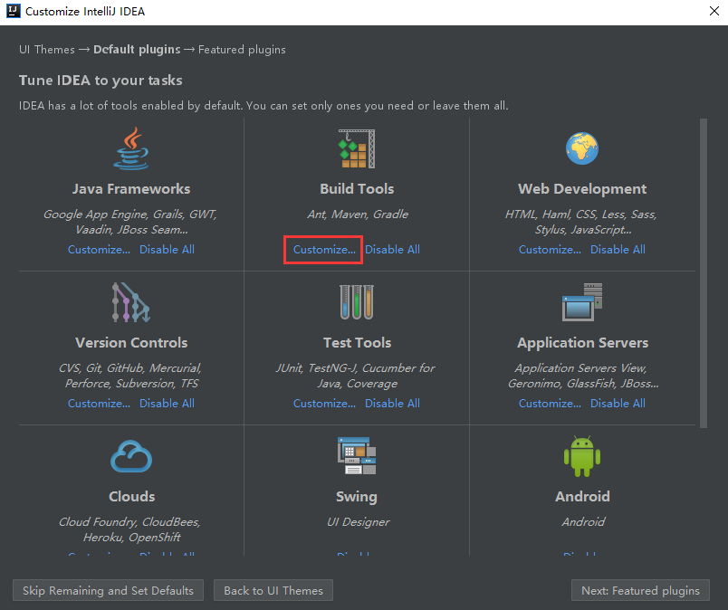

•

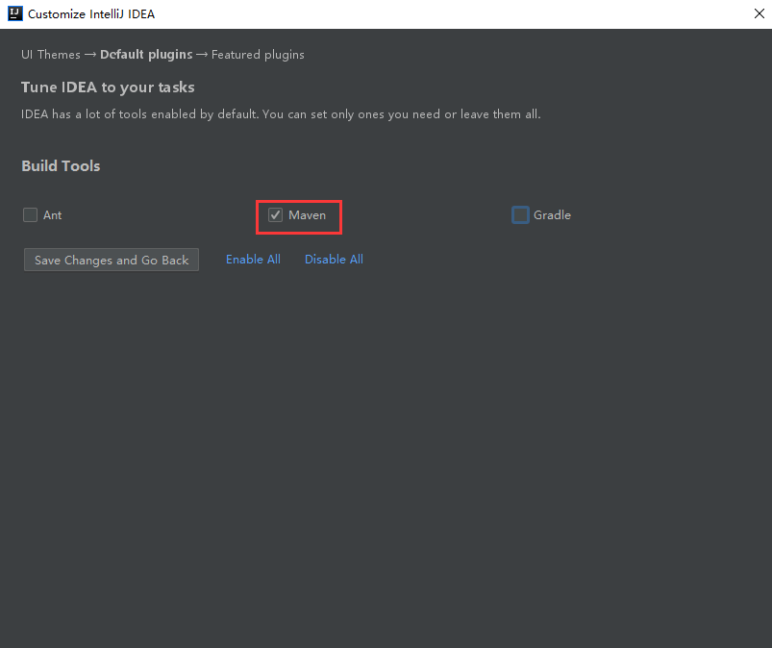

# 创建项目

## 配置JRE

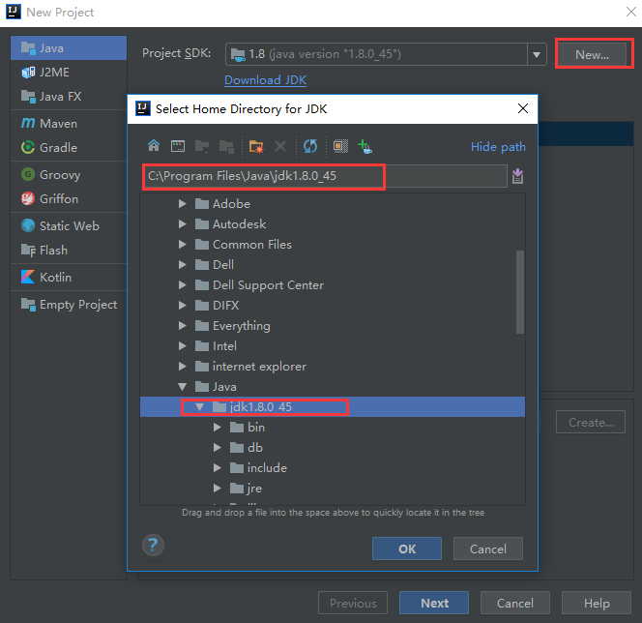

## 创建项目

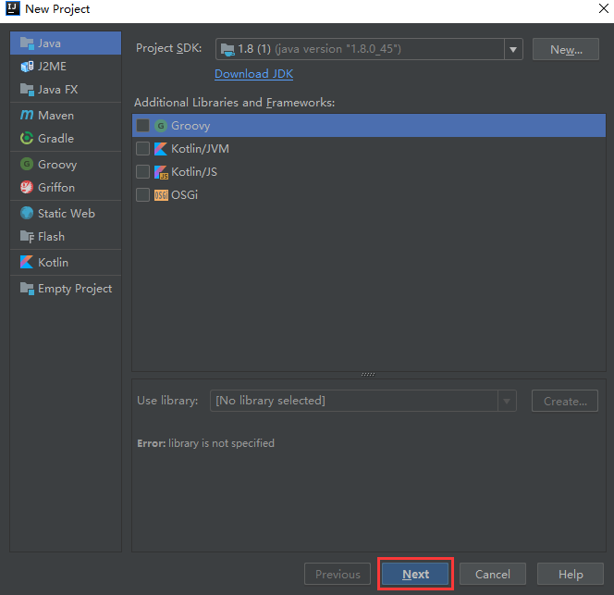

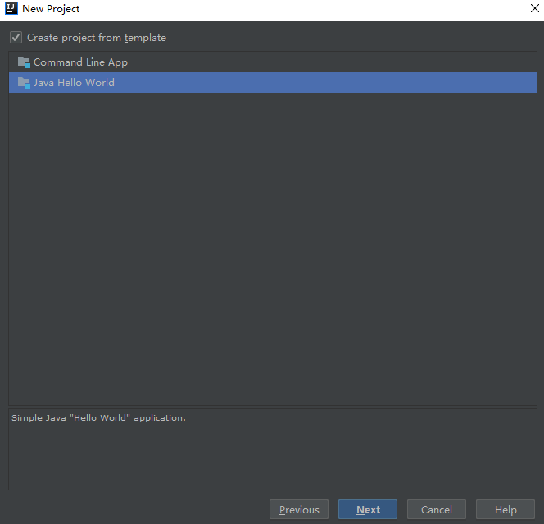

•

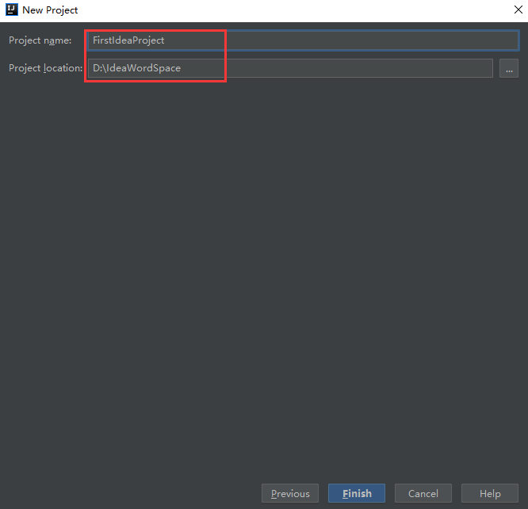

# 设置样式与提示

## 主题

### 1.选择file-Setting

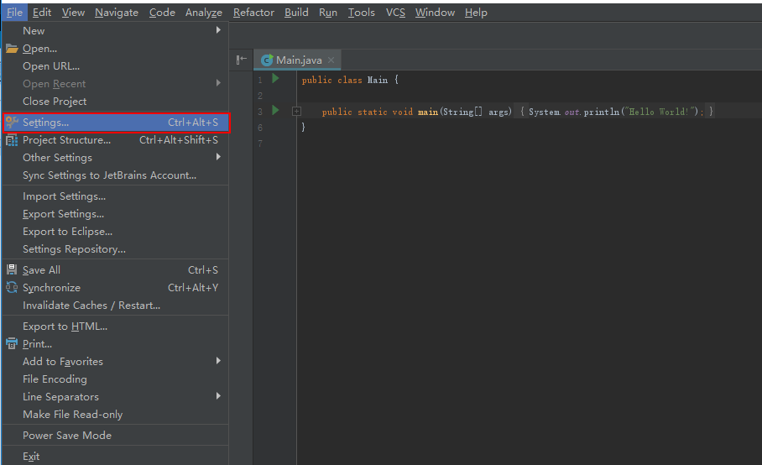

### 2.进入设置界面选择，选择appearance

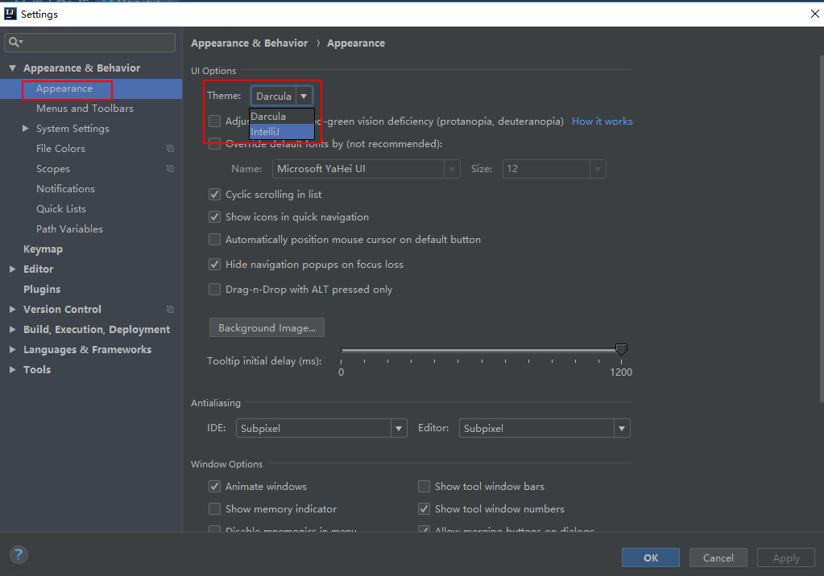

## 字体大小

### 1.设置字体默认大小

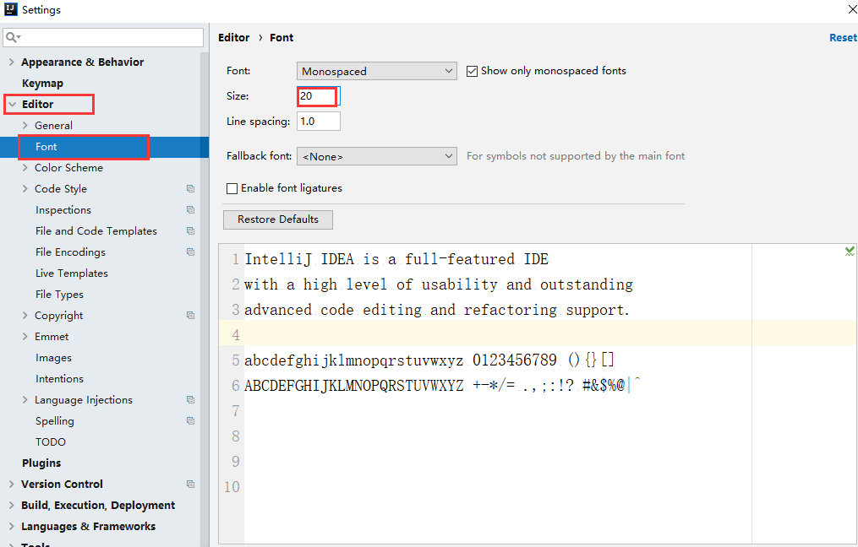

### 2.鼠标滚轮改变字体大小

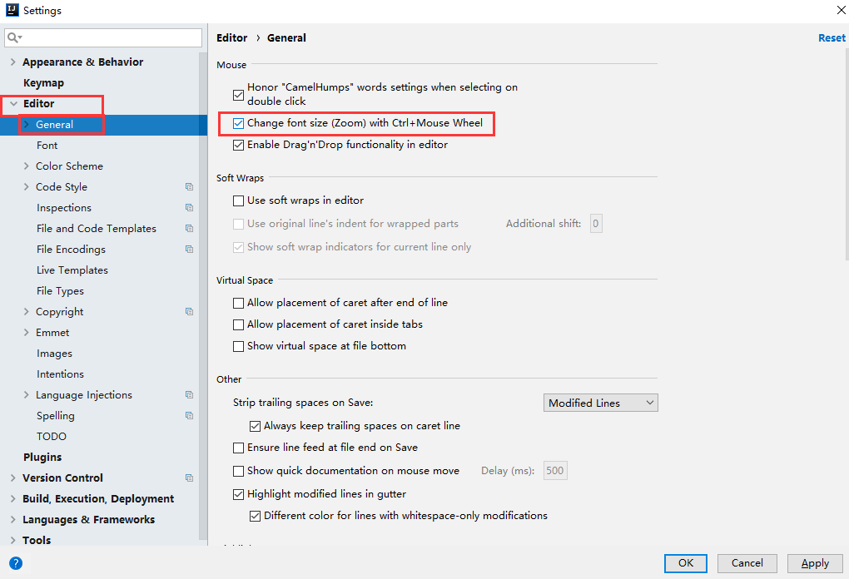

## 注释的颜色

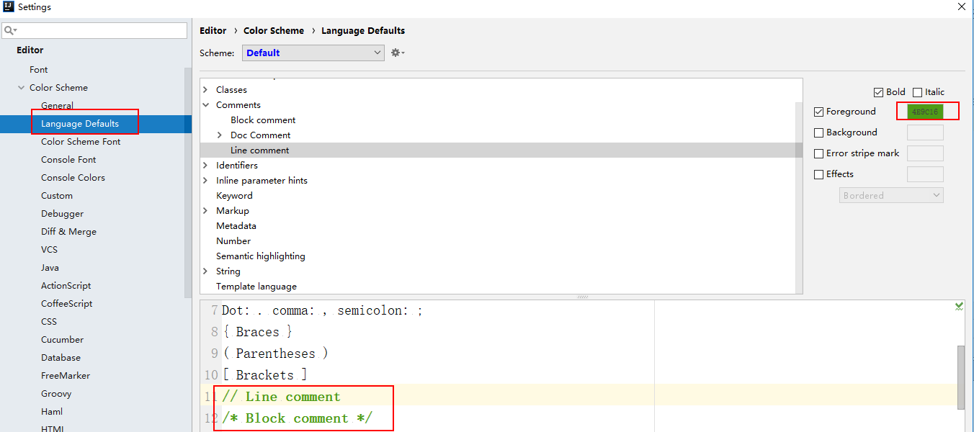

## 文件分屏

### 多个文件时， 可以同时显示多个显文件

### 打开多个文件，右键单击其中一个，选择splitV H

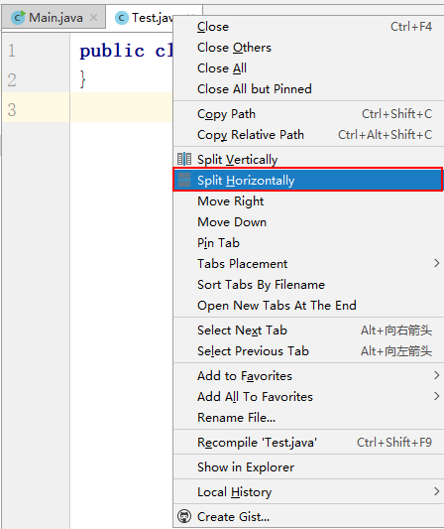

## 工具栏

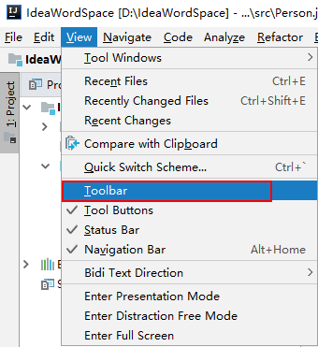

## 忽略大小写提示

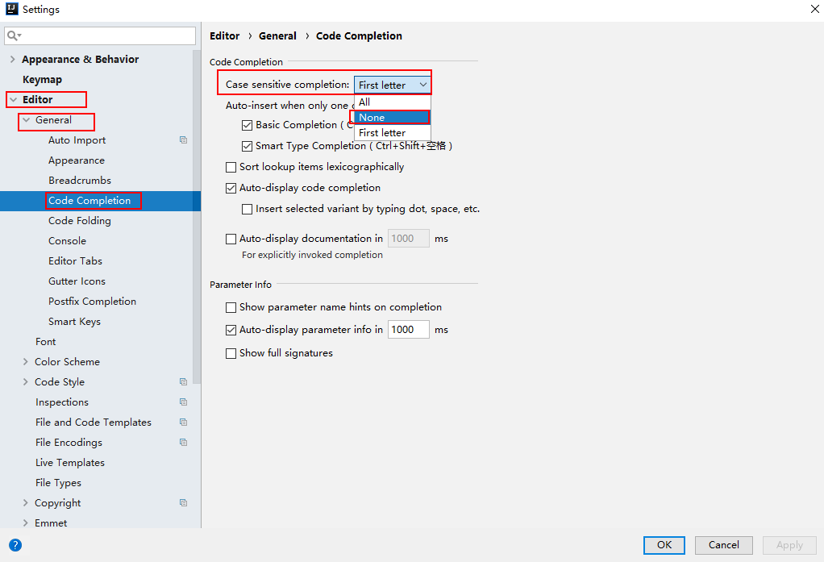

## 自动导入

### 写第一次时会导入，下一次就不给自动导入了

### 设置自动导入

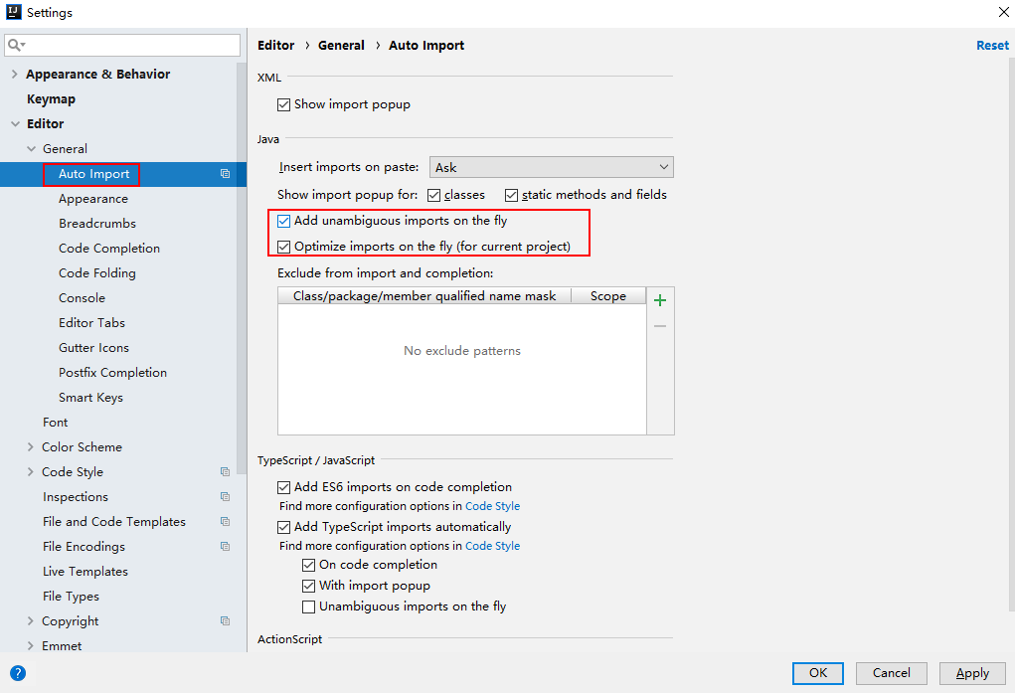

### 当一个类有多个包时， 此时要自己手动来进行选择

* 按alt+enter

## 修改光标及光标所在的行的颜色

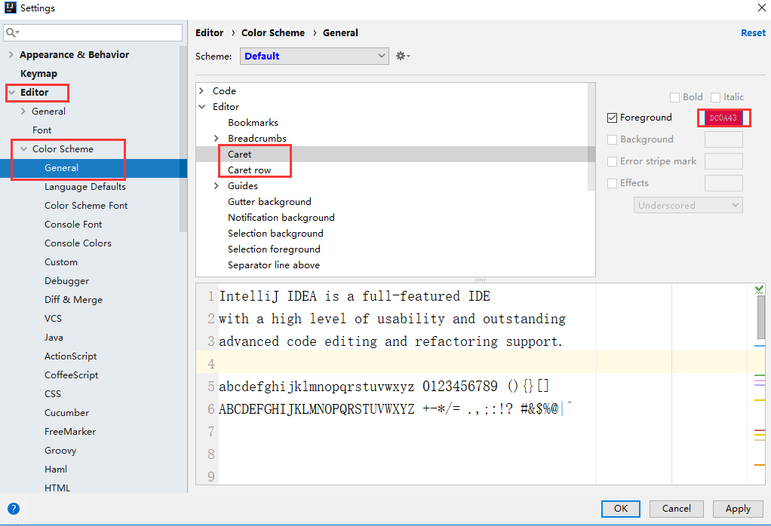

# 主题安装

## 下载主题

### http://color-themes.com/?view=index

## 选择一个喜欢的主题下载后得到主题包（.jar包）

## 打开idea，点击File→Import Settings...，在弹出的窗口中选择刚刚下载的主题包

## 安装后需要重启idea

# 项目选择

## idea打开后，只能有一个项目

## 默认情况是打开上次运行的项目

## 设置进行idea时，选择进行哪一个项目

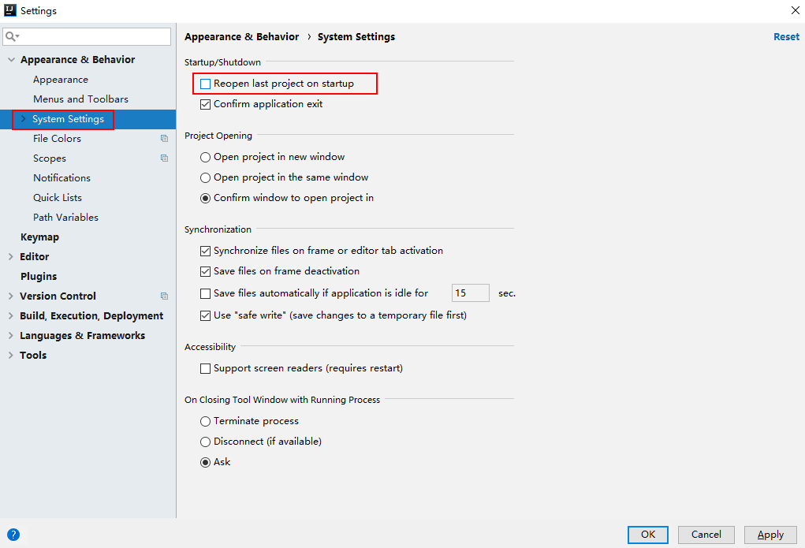

## 目录类型

### eclipse

* package
* source-folder
* folder

### idea

* Test

• 标记为Test的，项目编译不会管里面的内容

* Resource

• 资源文件

• 配置文件必须全部放到Resource当中

* Source

### 子主题 5

### 子主题 3

### 子主题 4

## 隐藏.idea目录

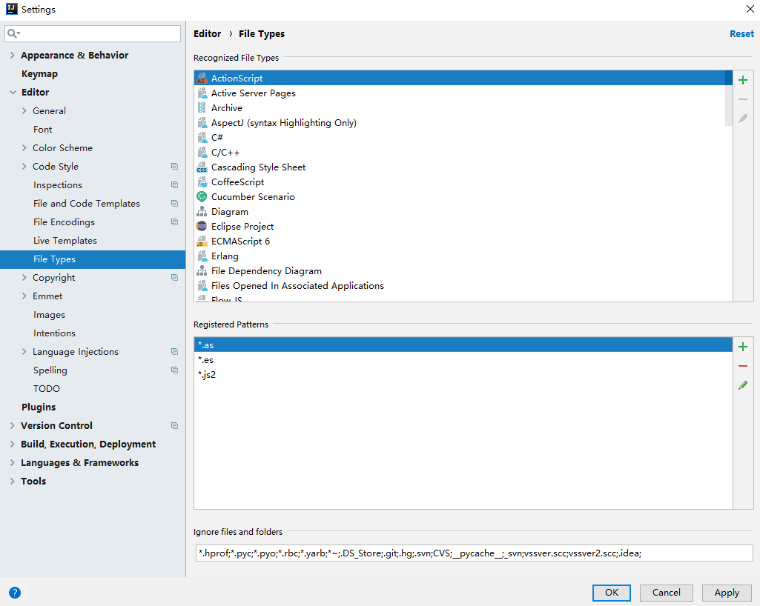

## 隐藏out目录

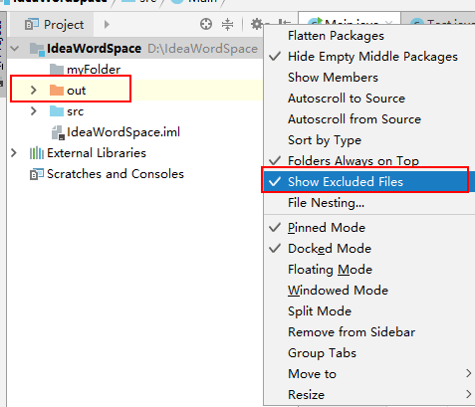

# 快捷键

## 1.使用eclipse快捷键

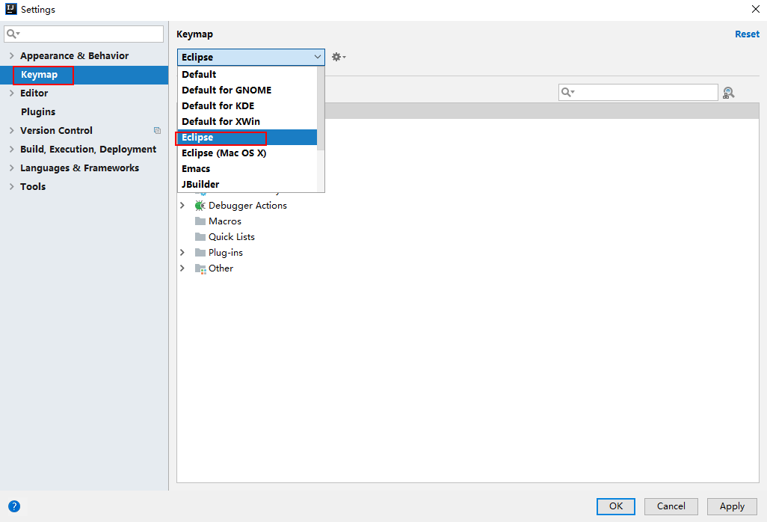

## 2.快速修复

### alt+Enter

### 赋值一个新变量

## 3.参数提示

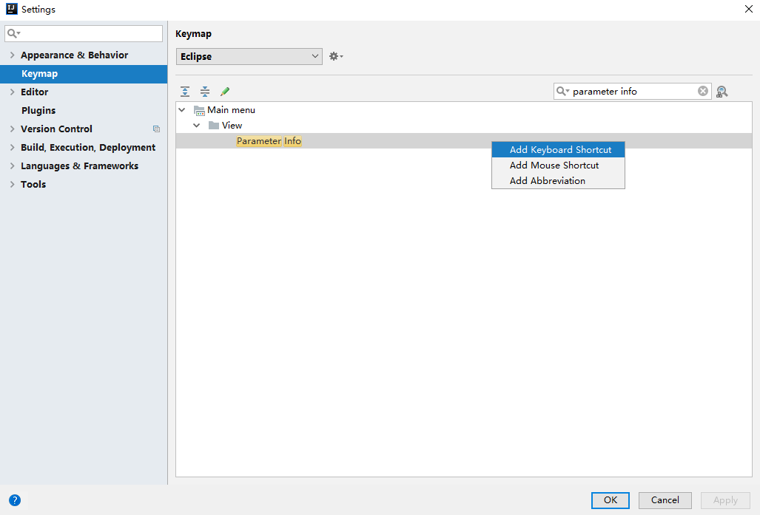

## 自动代码补全

### 子主题 1

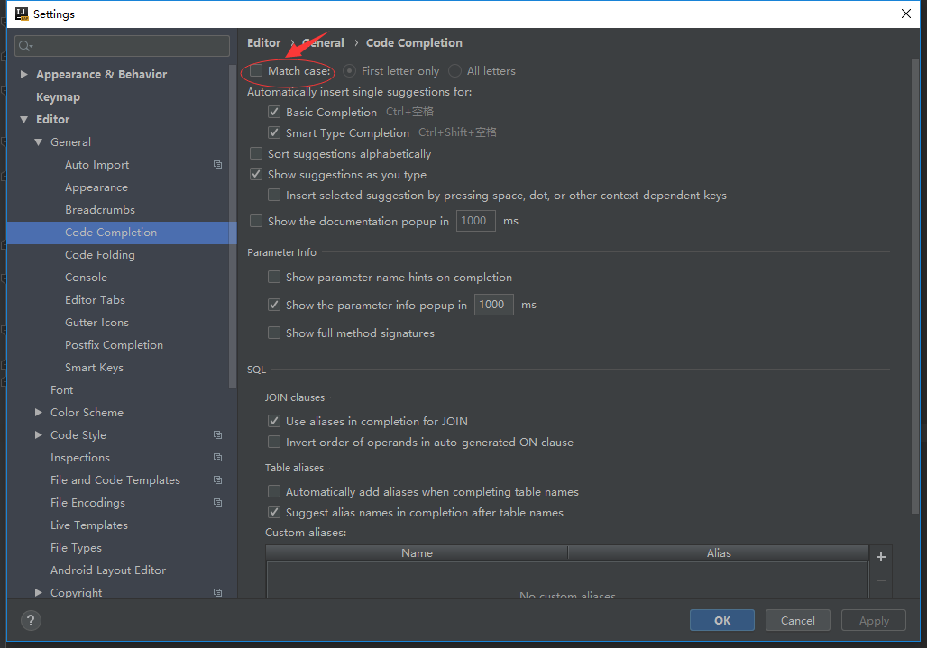

## 自动导入

### 子主题 1

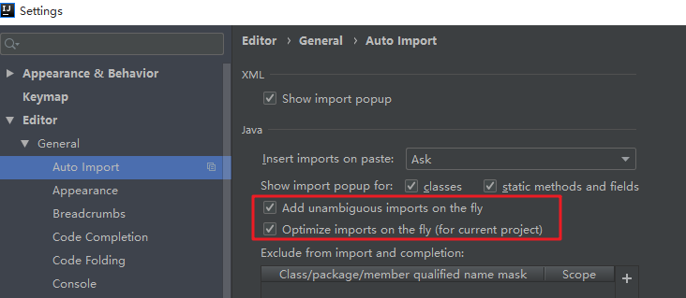

## 4.提示代码

### 以前使用eclipse时alt+/

### 在idea当中默认的ctrl+空格

### 修改成alt+/

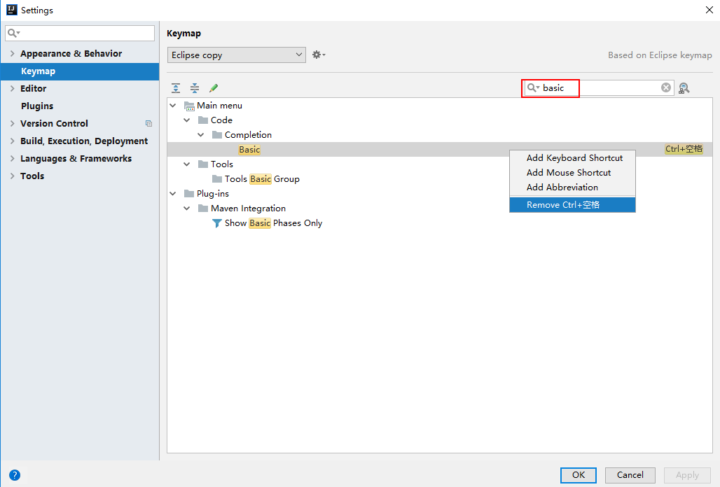

## 5.生成环绕代码

### shift+alt+z

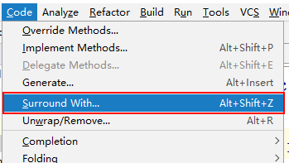

### 会自动的把选中的代码进行环绕

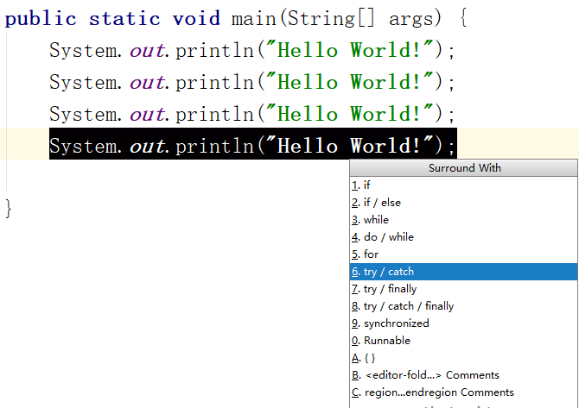

## 6.文件切换

### ctrl+table

### ctrl+E

## 进入接口实现类的当中

### ctrl+T

## 生成get/set/toString...方法

### alter+insert

## 模板

### 系统定义了很多模板

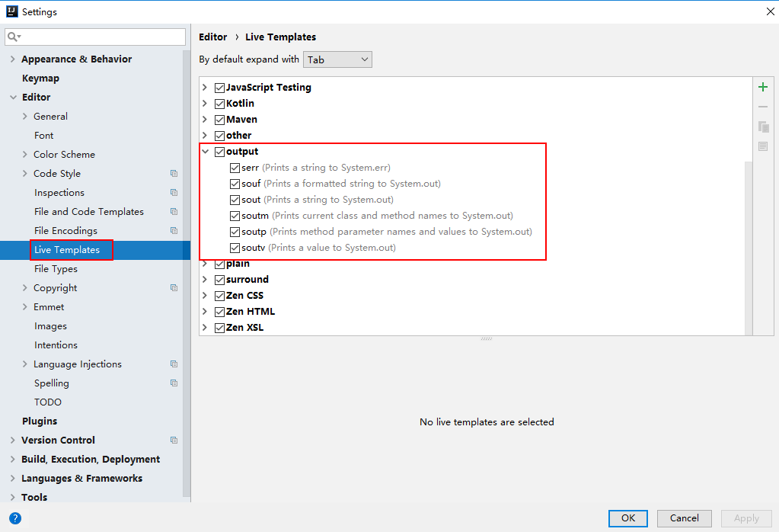

# 安装lombok插件

## 添加jar包方式

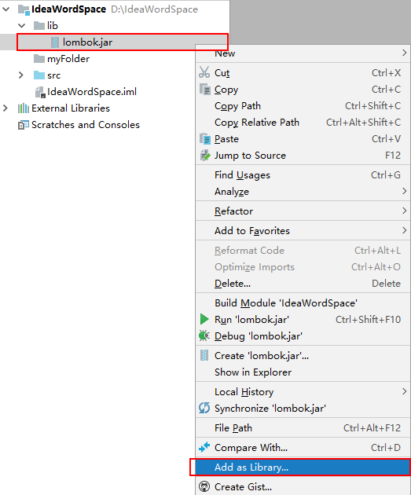

## 给idea安装一个插件

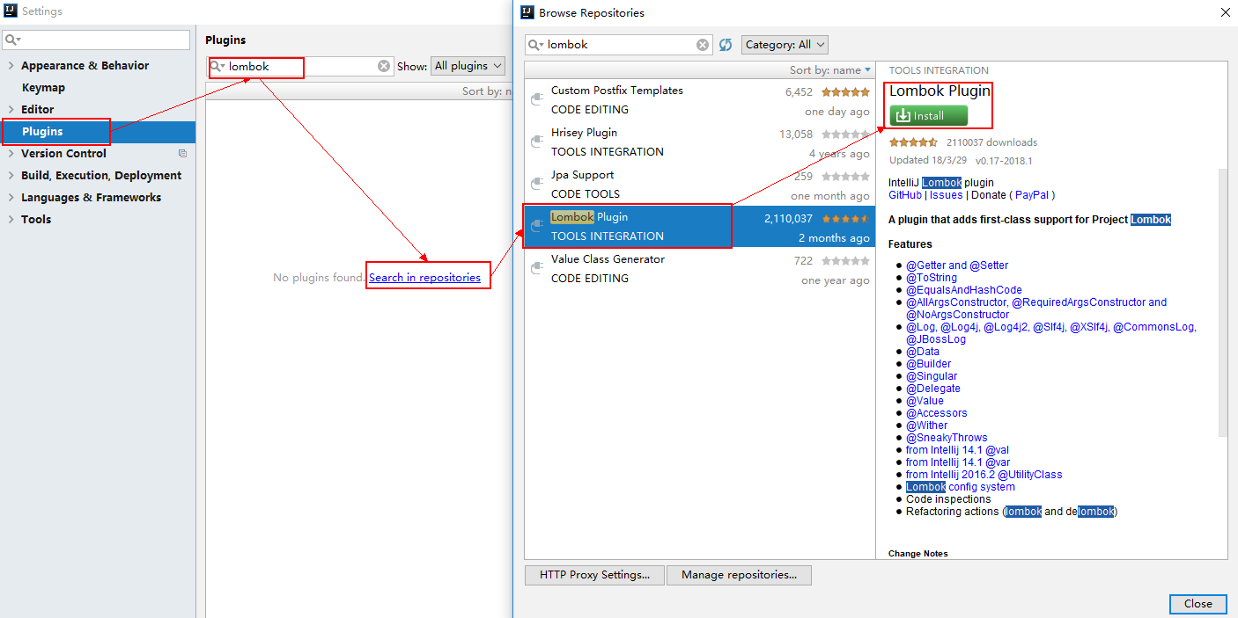

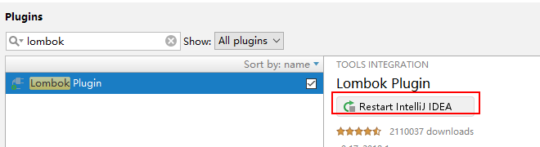

## 启用注解

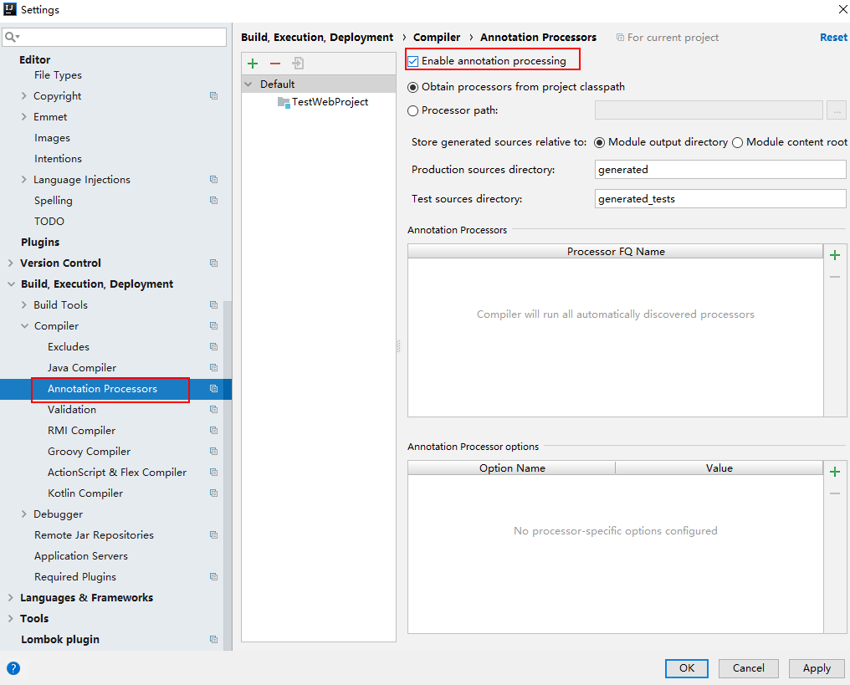

# 创建web项目

## 打开idea时添加插件

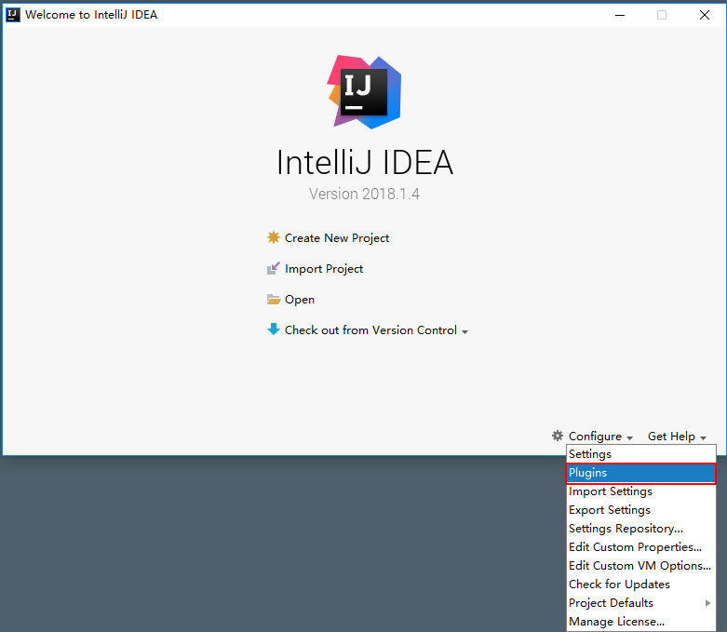

## 把javaEE的插件都添加上去

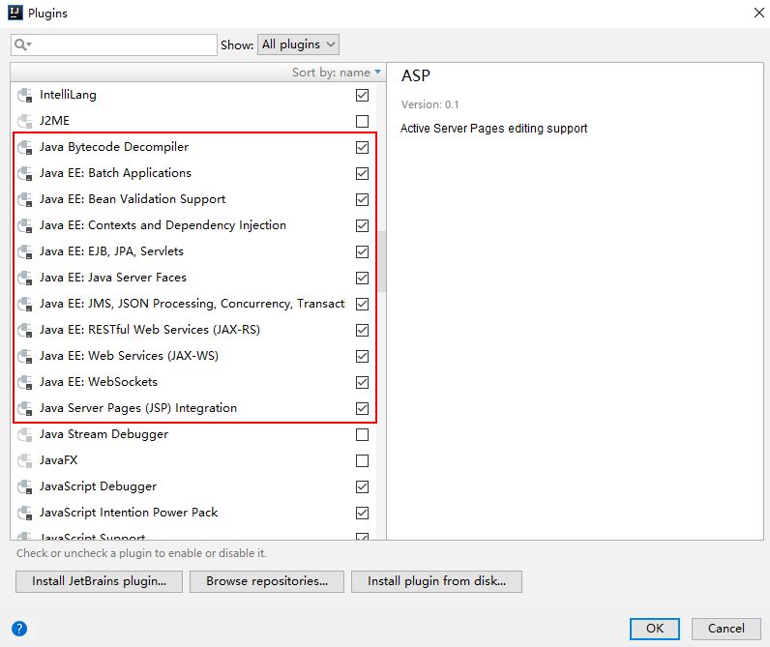

## 重启后，创建新的工程

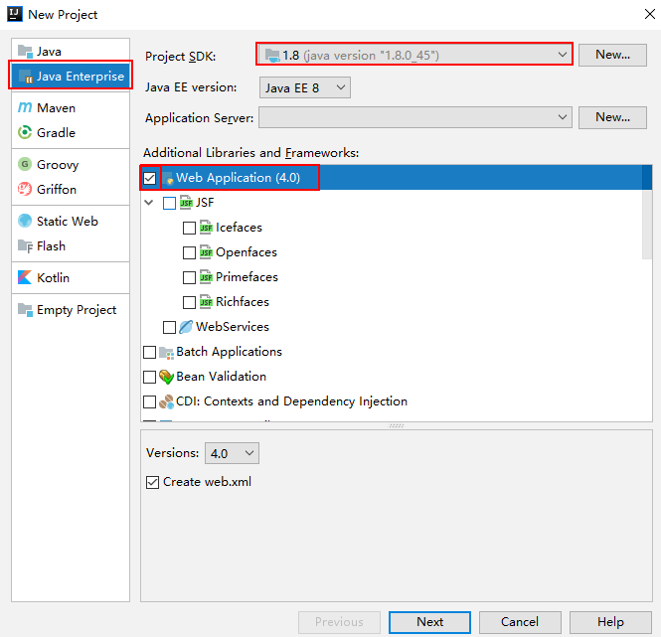

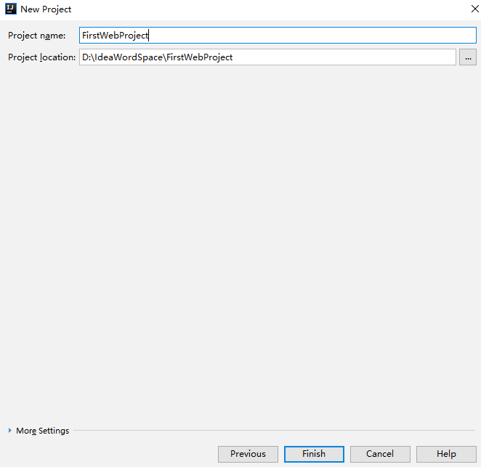

•

desc

## 配置tomcat服务器

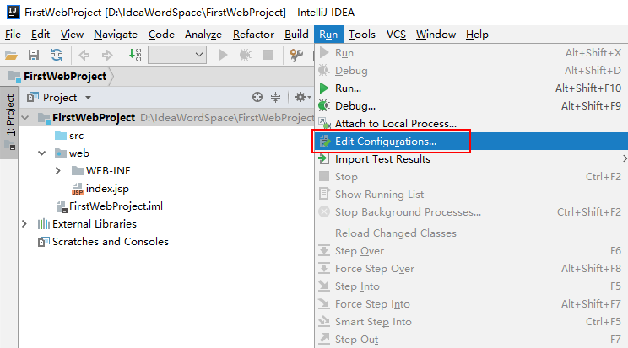

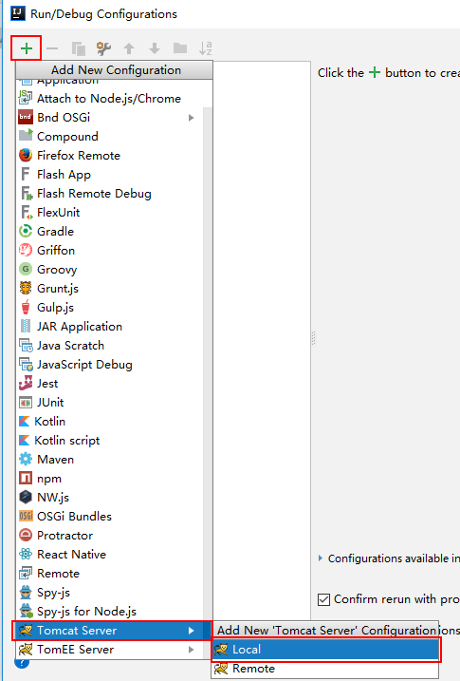

•

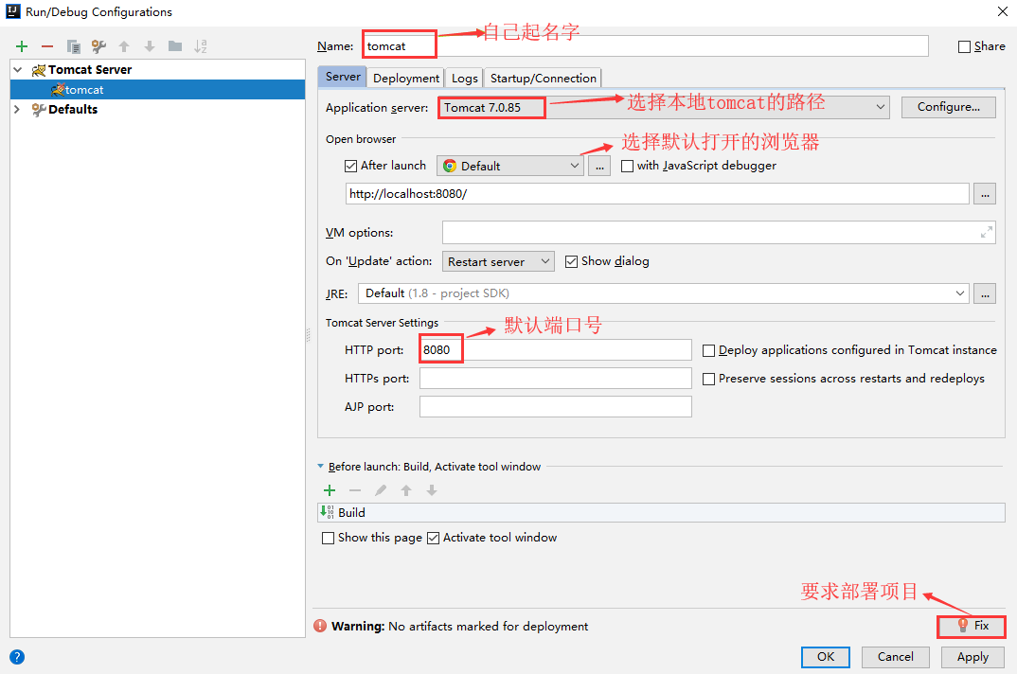

### 子主题 2

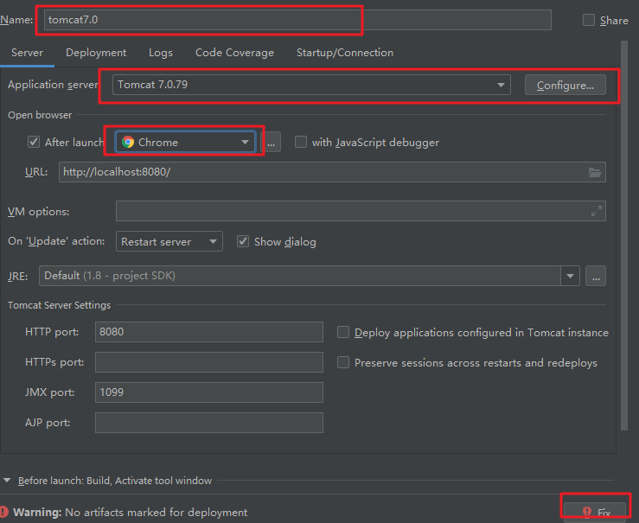

## 部署项目

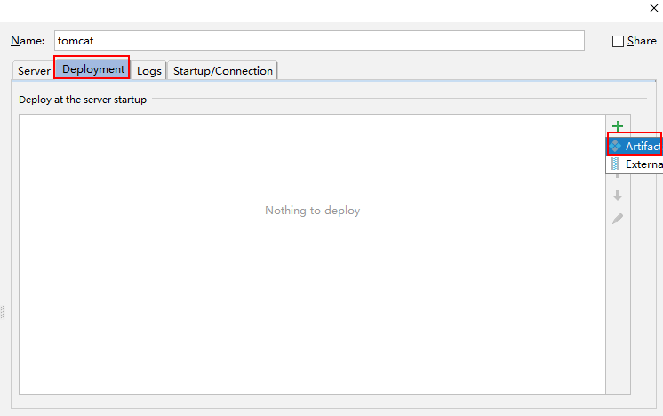

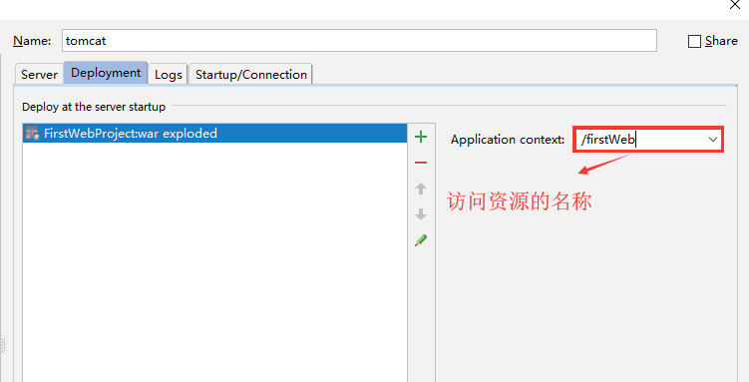

• 子主题 2

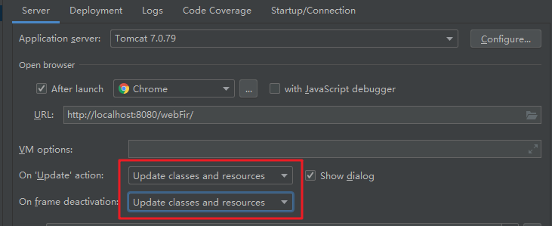

•

desc

## 关联tomcat当中的jar包

### 不像eclipse当中默认情况下是没有关联jar包

### 要自己手动关联tomcat当中的jar包

* 选中当前项目

•

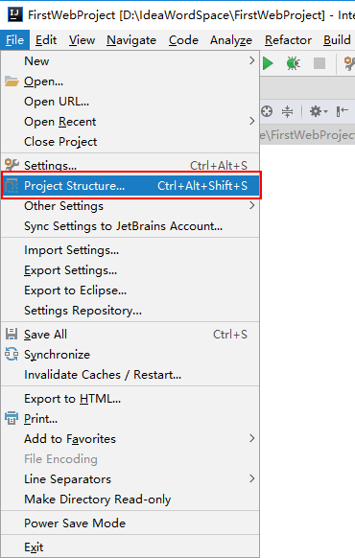

•

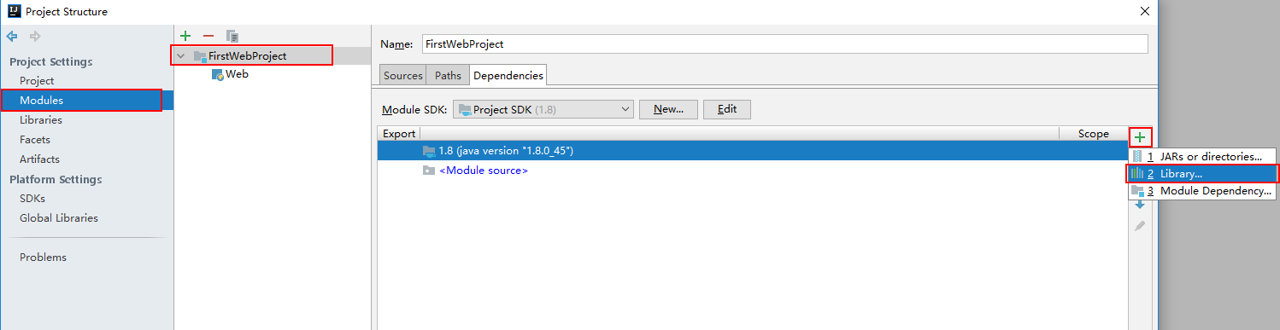

•

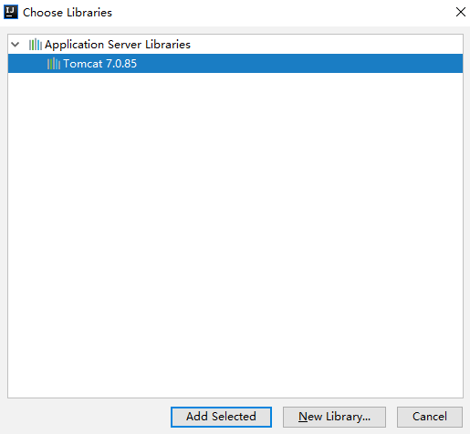

• 找到tomcat的lib目录添加进去再选择ADD

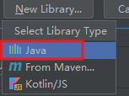

• 添加选中的tomcat点击确定

•

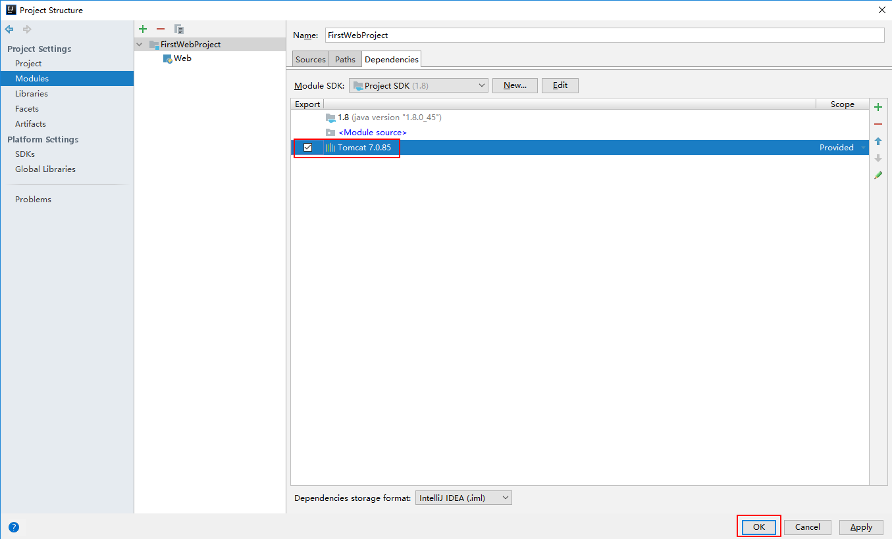

• 如果没有tomcat，就自己手动找到tomcat中的lib目录

## 创建web工程时，不要忘记启动注解功能

## 修改servlet模板

### 默认情况下， 生成的get与post方法，并且，注解只生成了name

### 修改模板后， 今后再去创建servlet时，使用的就是自己的模板

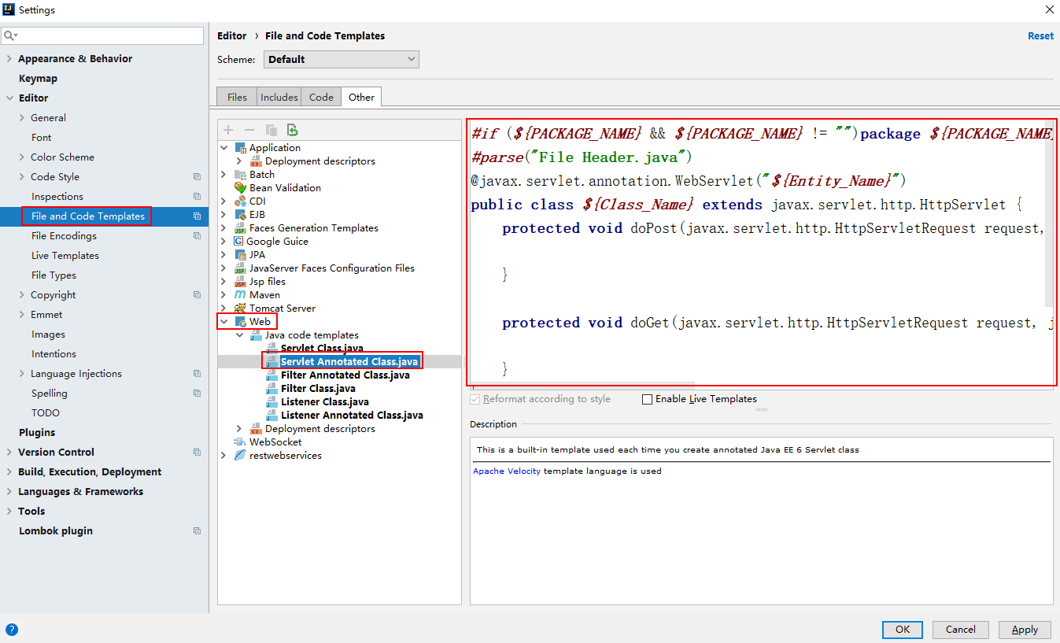

•

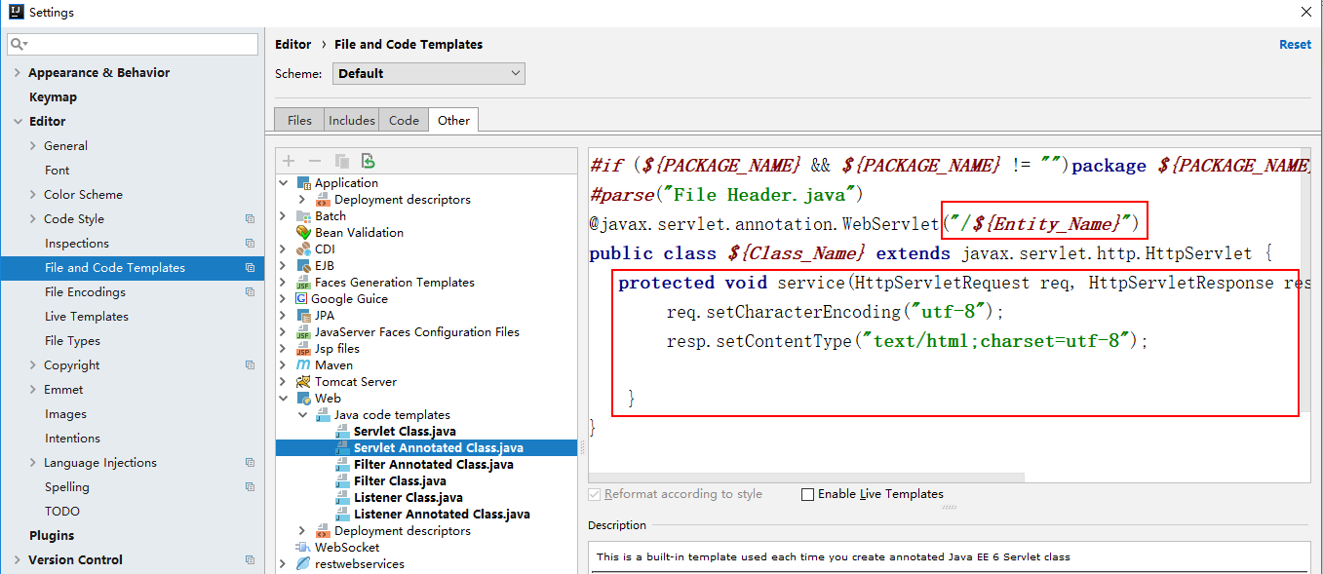

# 热部署项目

## 什么是热部署

### 代码发生变化时， 不需要重新启动服务器

## 安装jrebel插件

## 让项目支持jrebel

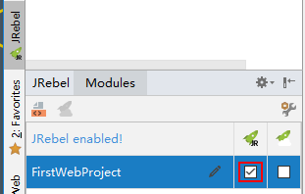

# 导入Eclipse项目

## 1.把Eclipse项目复制一份，放到自己指定的位置



## 2.打开Idea,在进入工程前选择，inmport Project

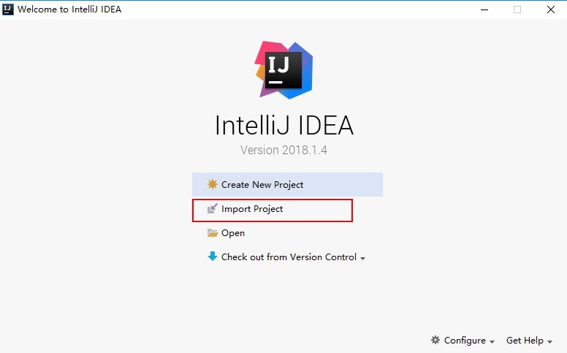

### 注意事项

* config当中要把JavaEE的插件都给先安装好

## 3.在弹出的对象话框中选择，刚才复制的eclise项目位置,点击确定

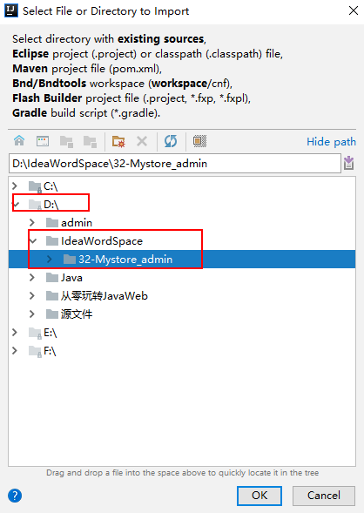

## 4.在新弹出的对话框当中选择eclipse，点击next

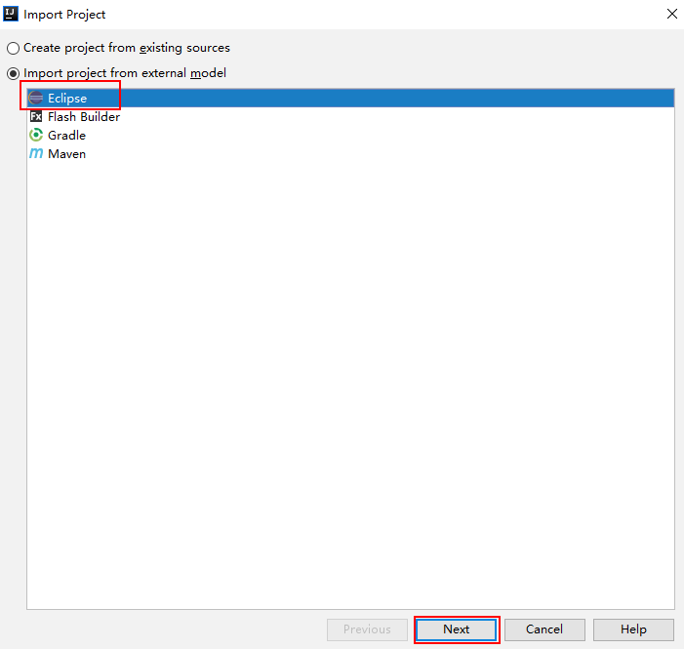

## 5.选择项目位置和格式

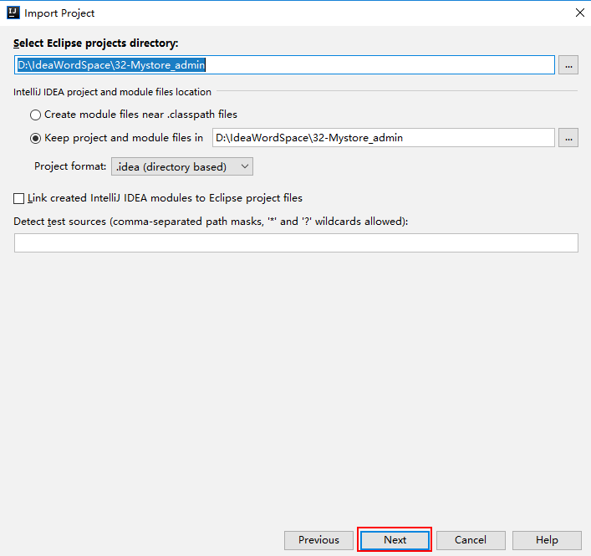

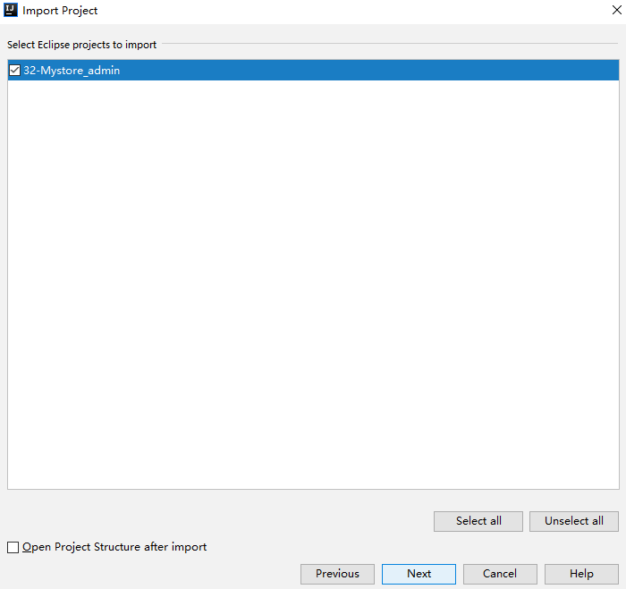

•

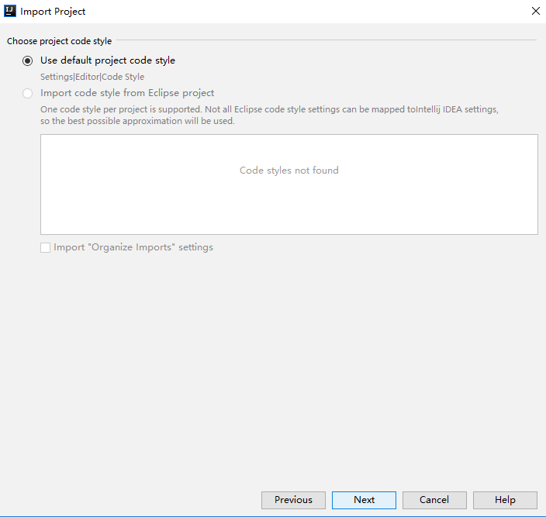

•

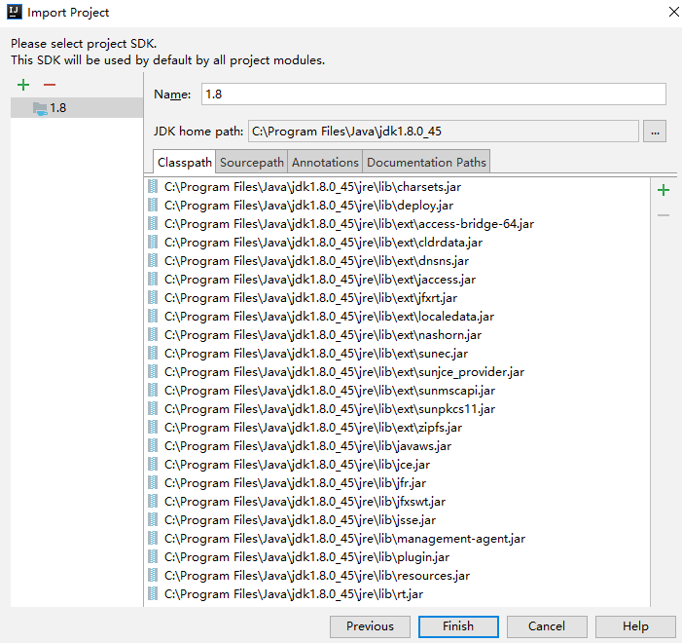

## 6.点击finish时，会提示依赖jar包找不到，点击取消即可

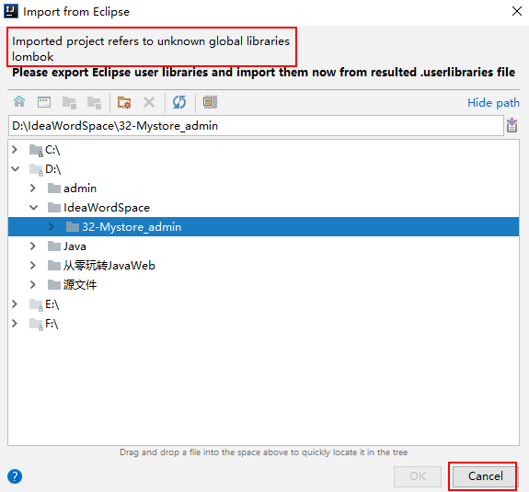

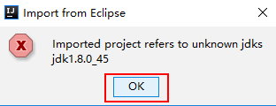

## 7.进入工程进行配置

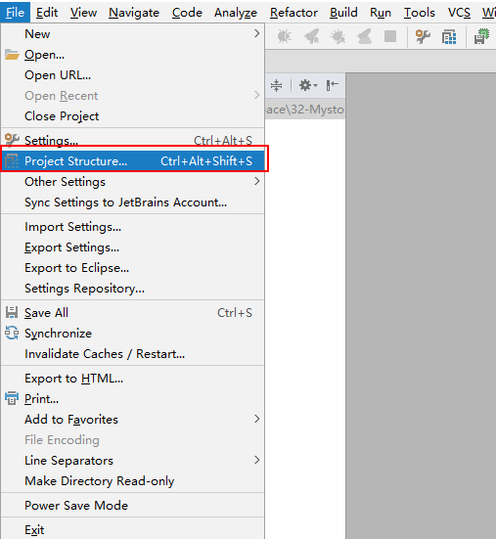

### 或者使用工具栏，弹出当前项目配置

desc

### 进入之后，选择modul选项，把报红的全部移除

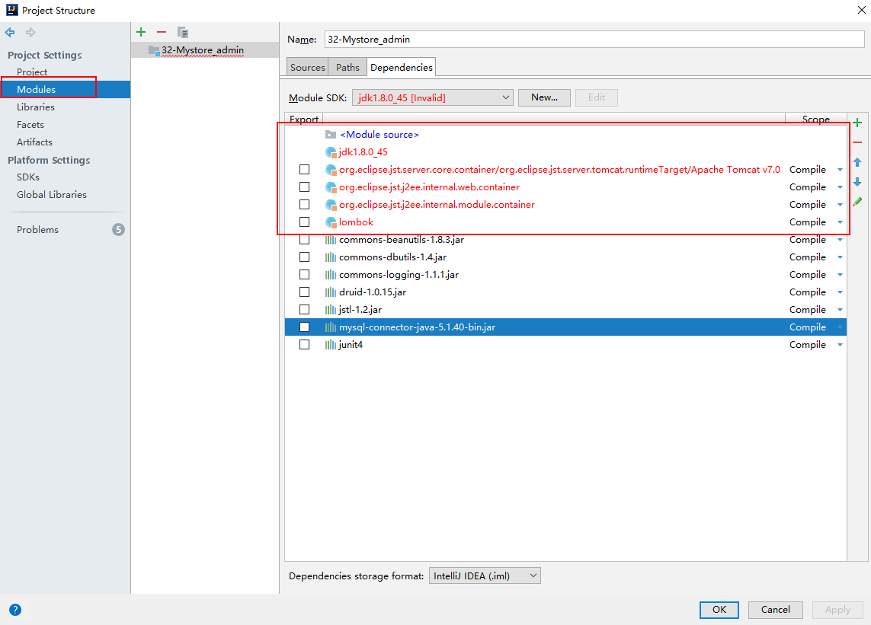

•

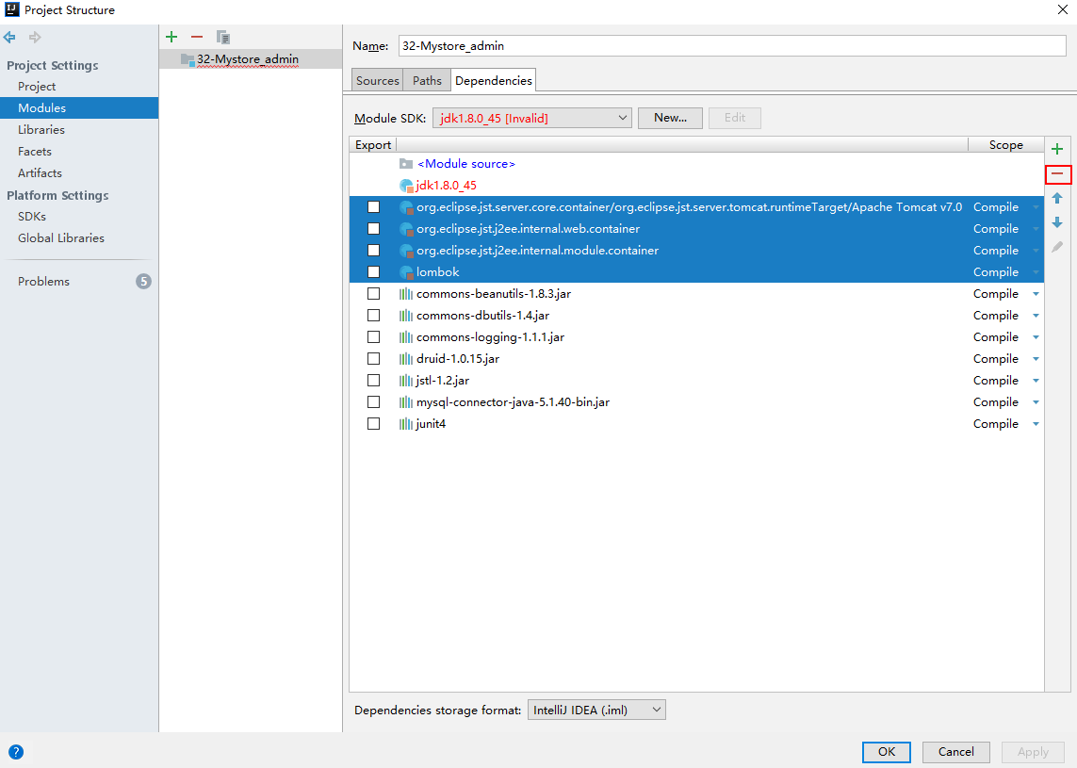

### 选择project SDK

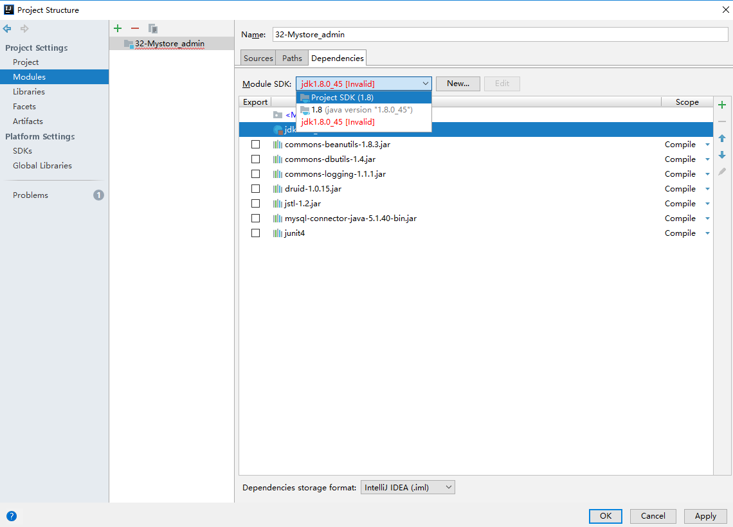

### 添加lombok.jar包

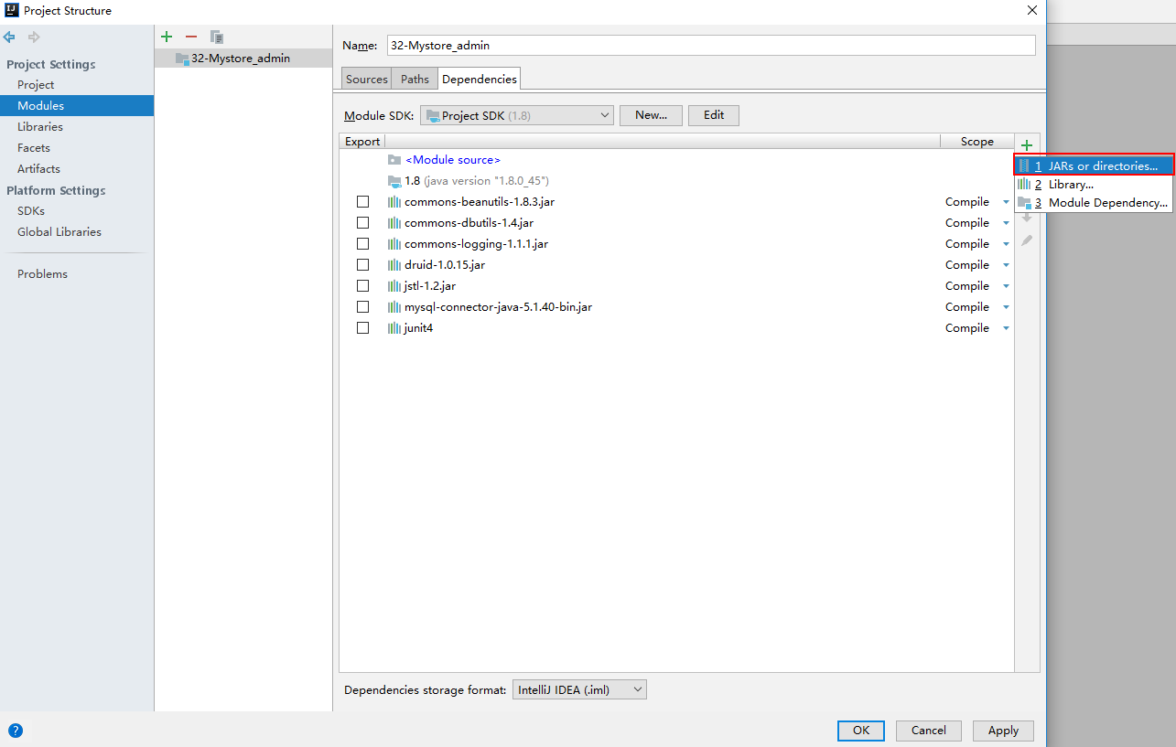

•

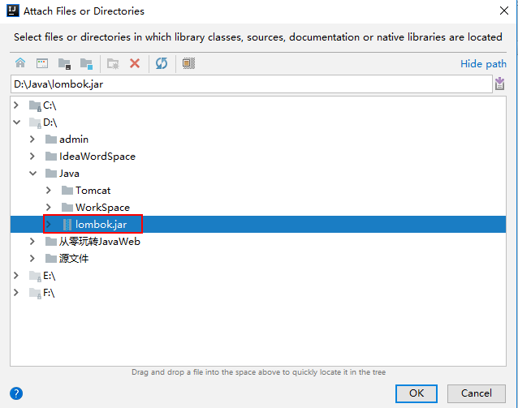

### 添加tomcat依赖的jar包

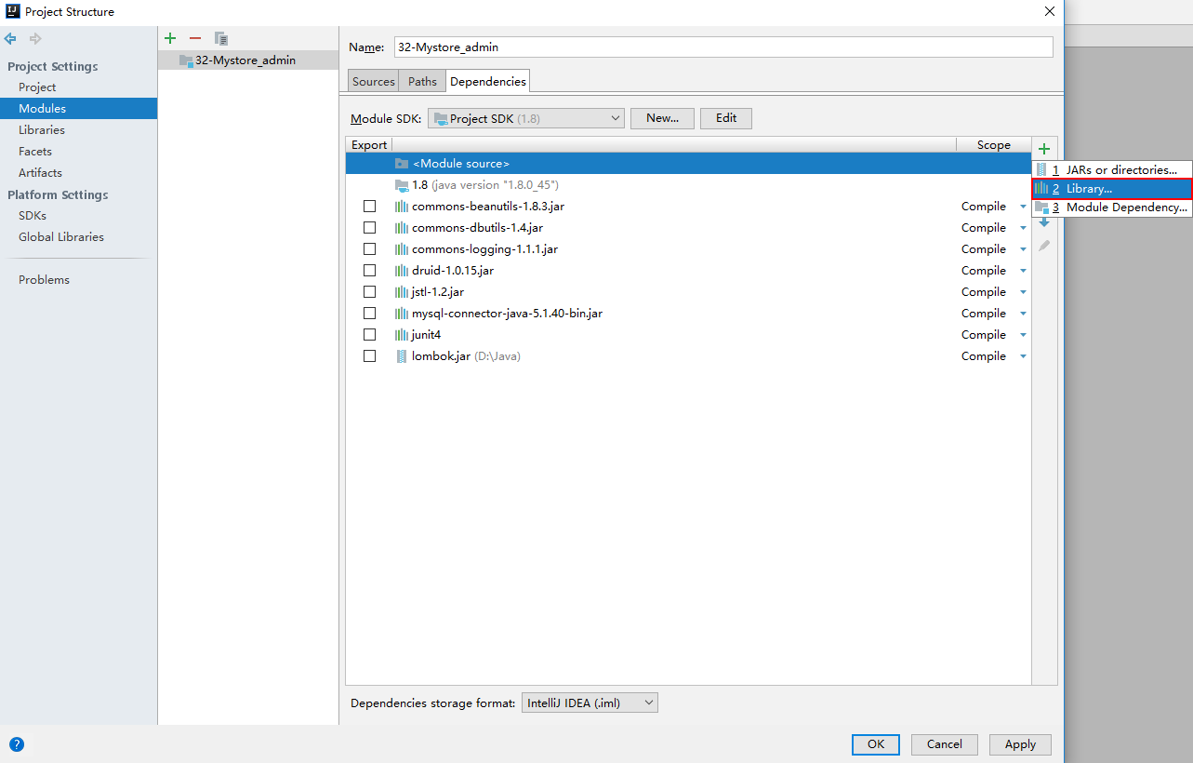

•

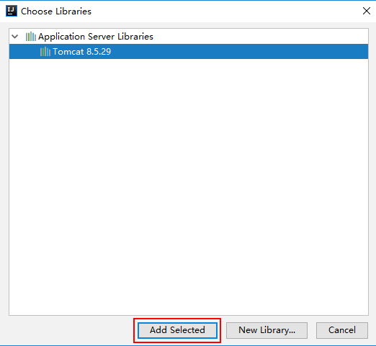

•

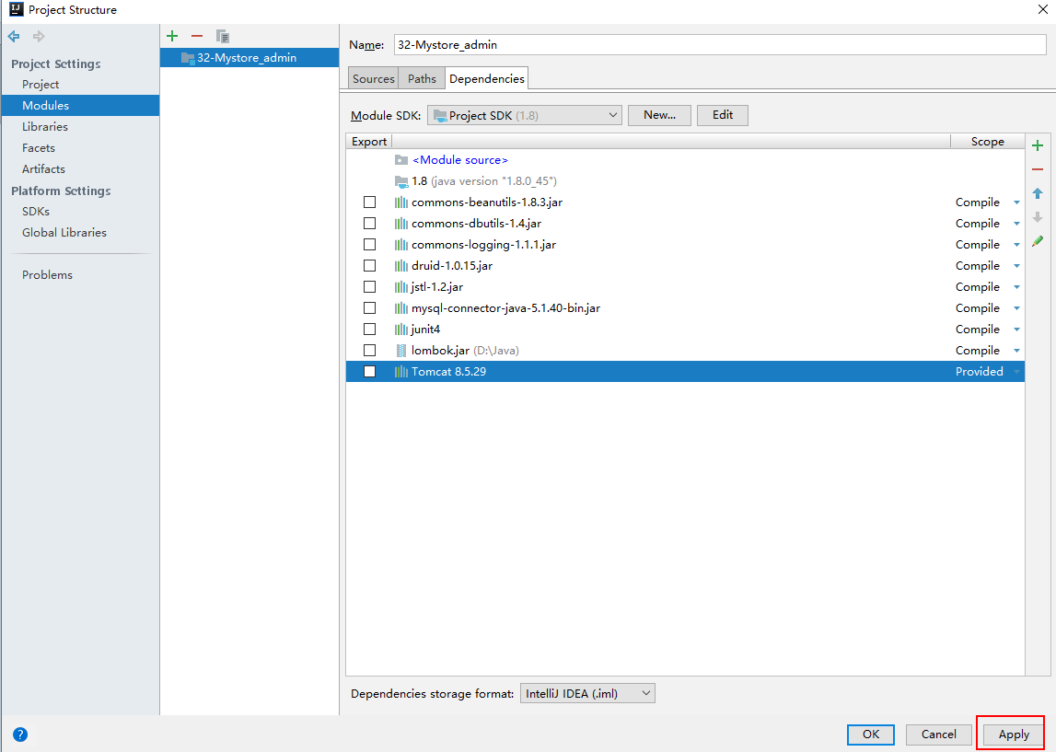

### 手动添加web部署

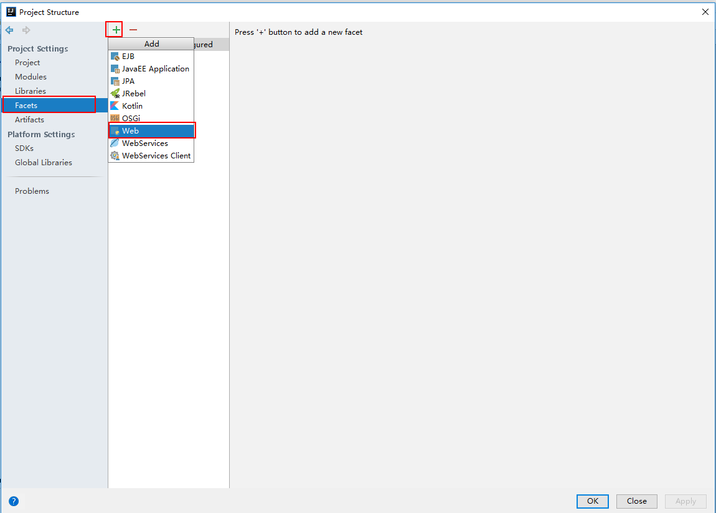

•

desc

### 添加部署的内容

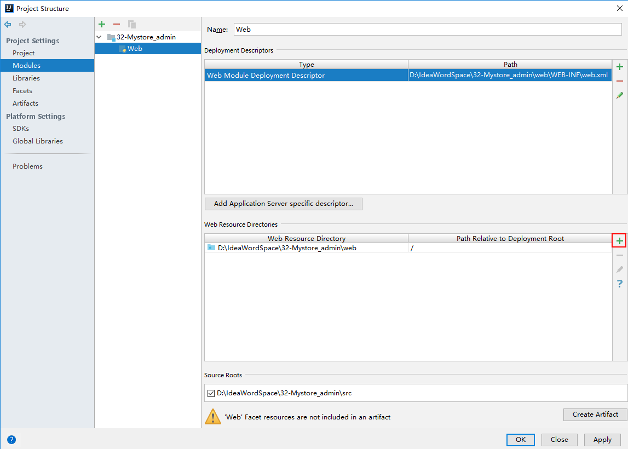

•

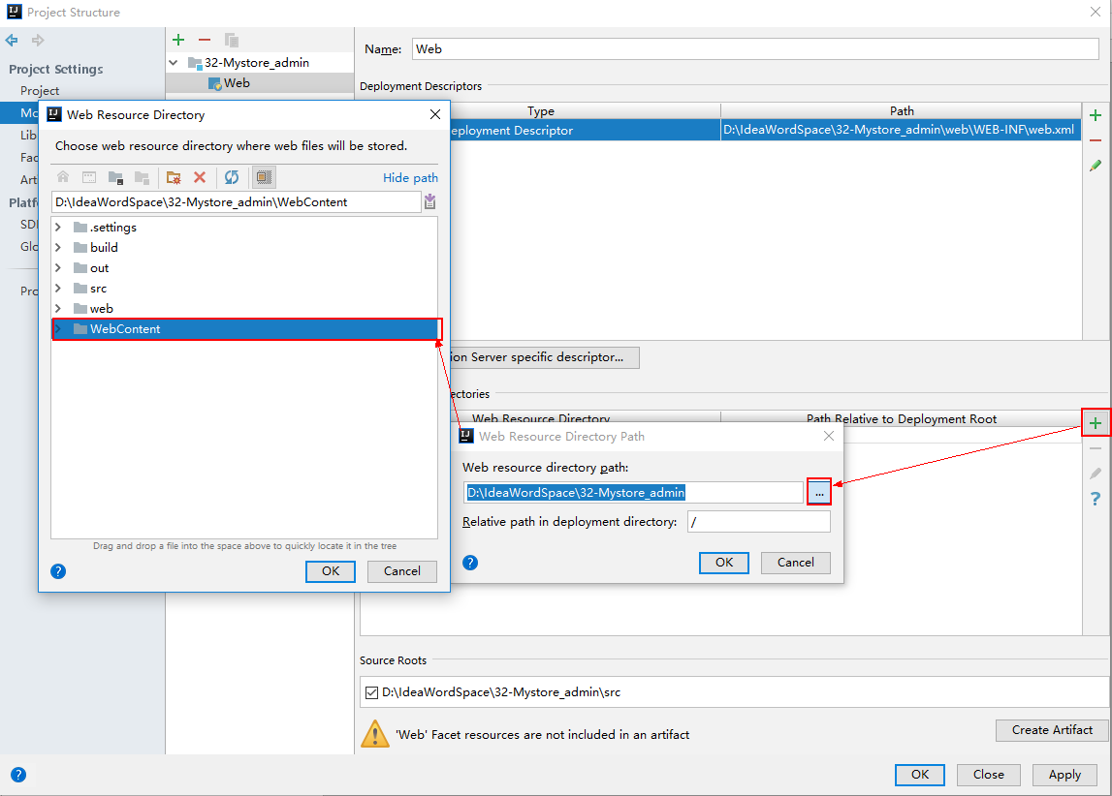

### 创建Artifact

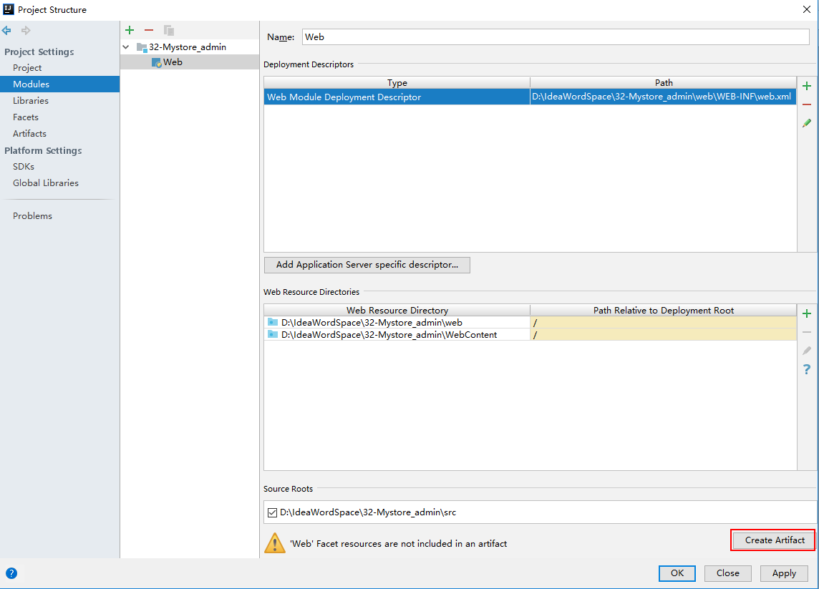

•

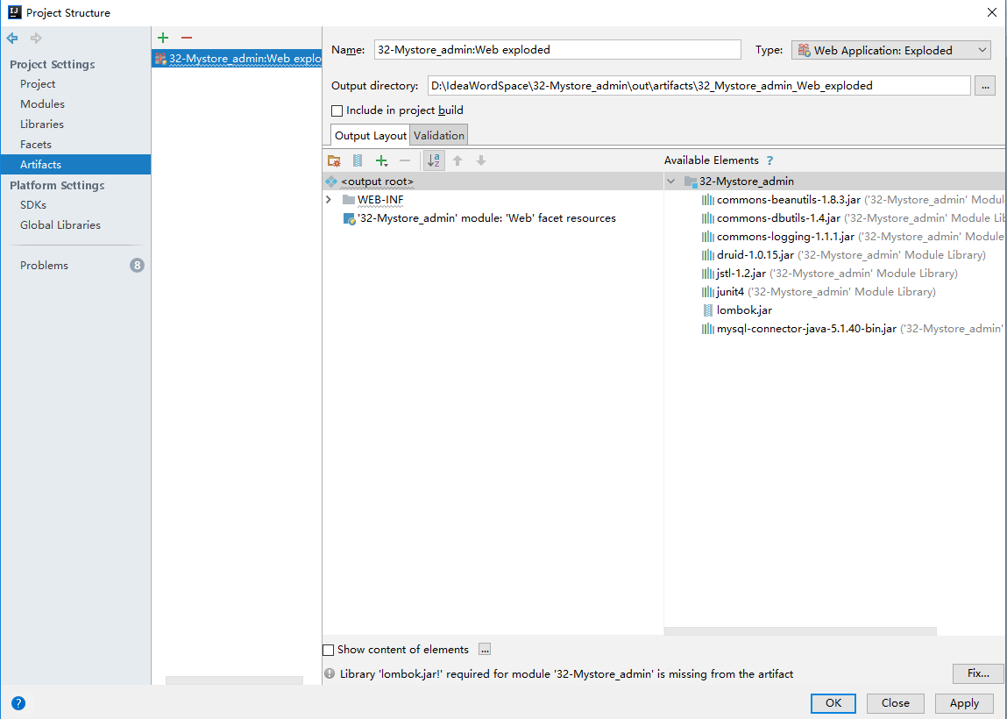

•

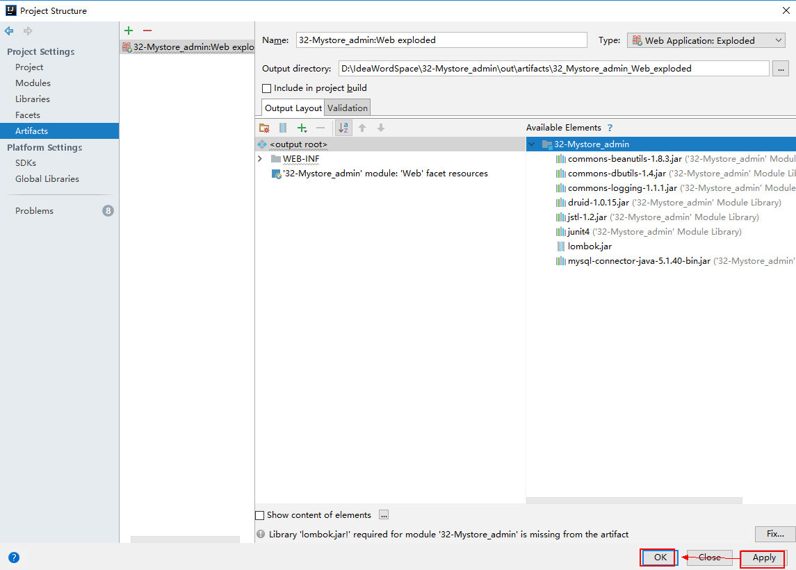

## 8.配置tomcat服务器

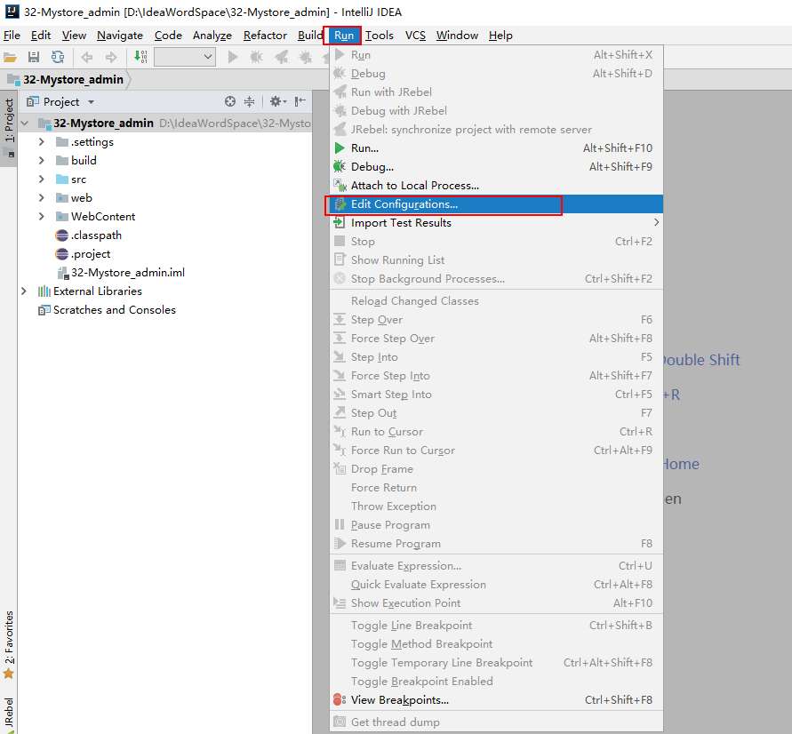

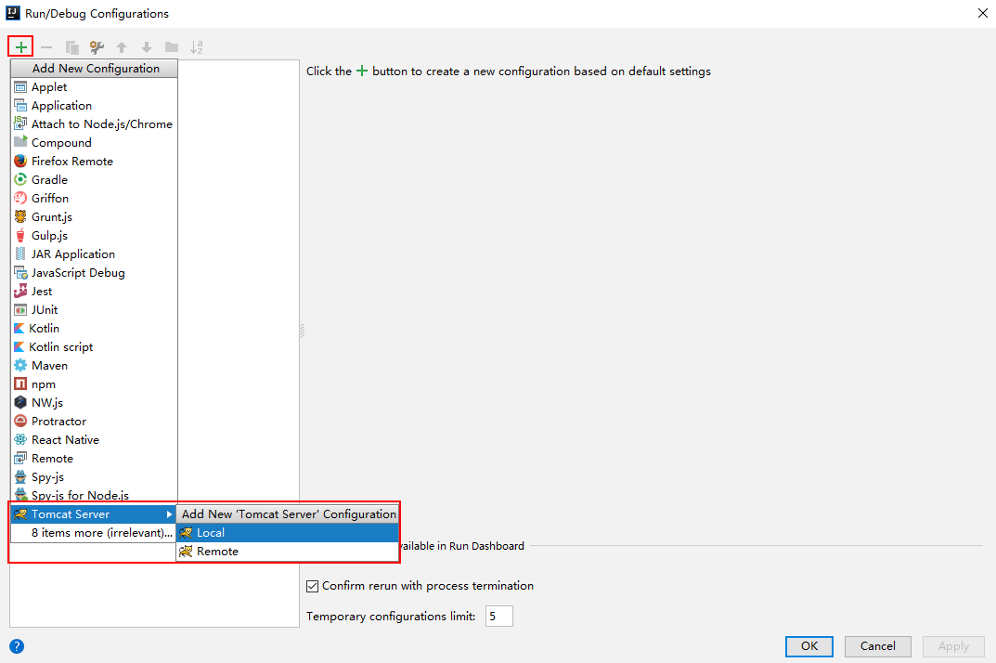

•

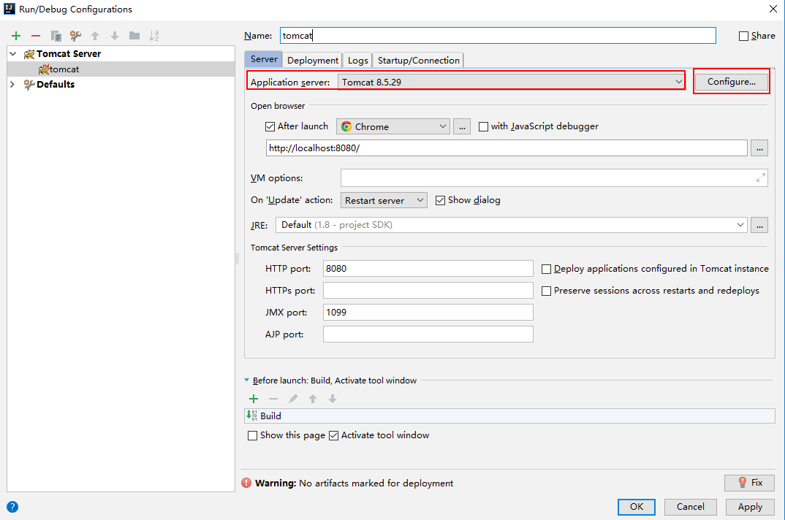

### 添加要部署的项目

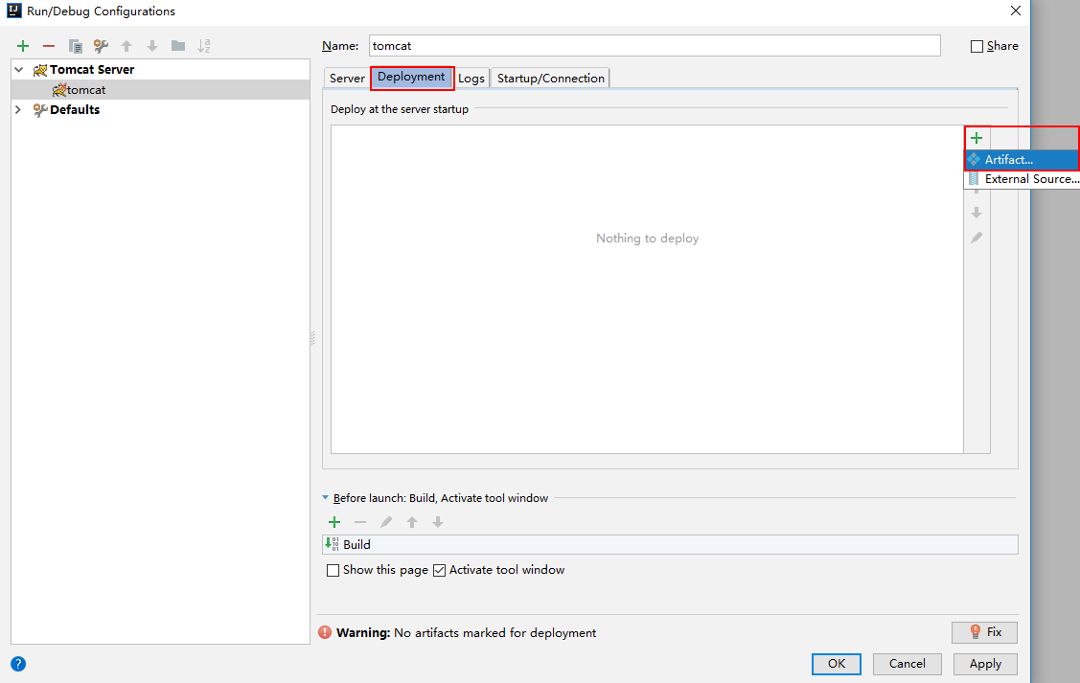

•

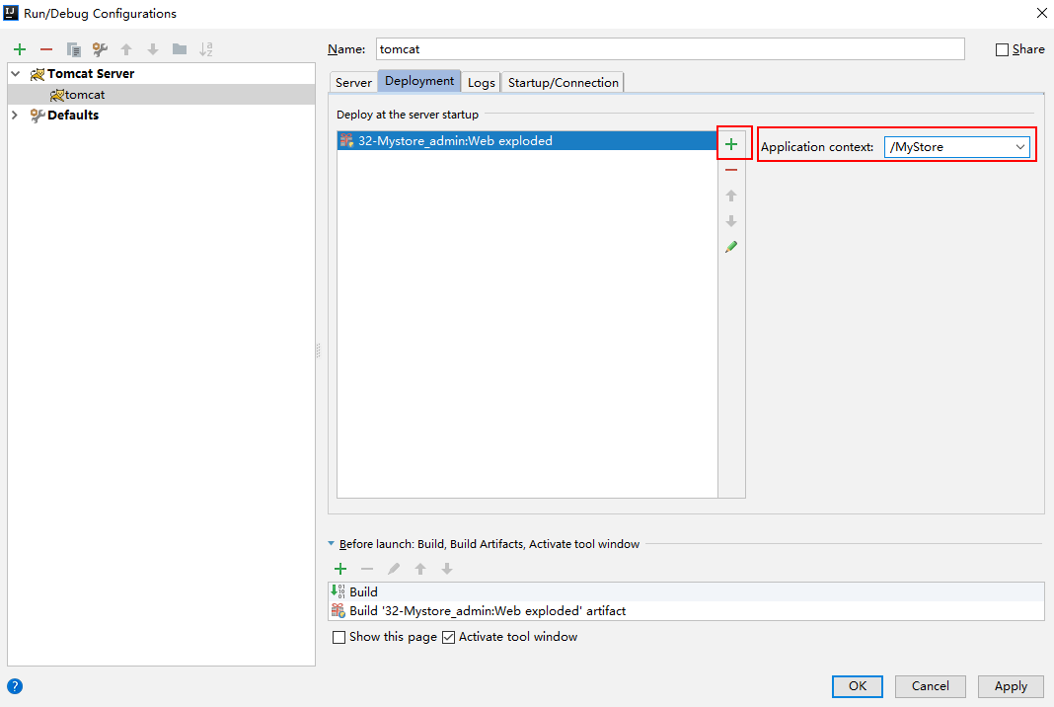

•

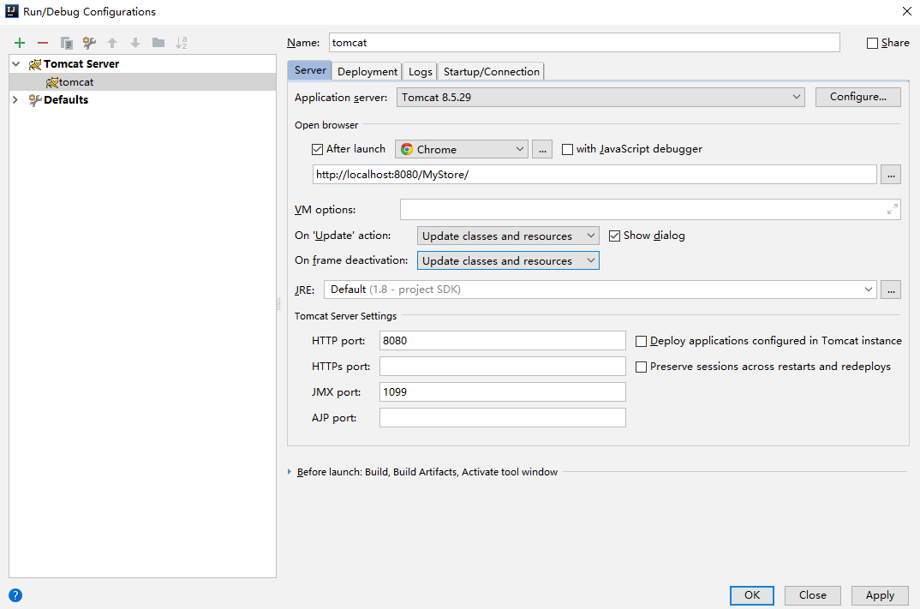

## 9.设置项目支持注解

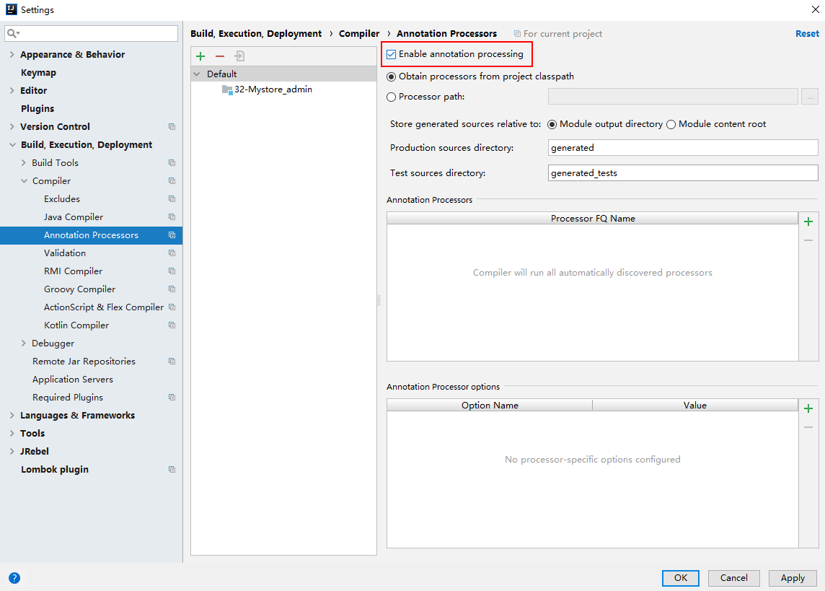

## 10.运行项目

